**bel.ru**

**На Белгородскую область надвигается похолодание**

**Ночью 16 сентября в регионе заметно похолодает: столбик термометра может опуститься до +2 ˚С, сообщили в пресс-службе управления МЧС. Осадков не ожидается. Днём местами температура может подняться до +20 ˚С.**

В четверг, 16 сентября, в Белгородской области ожидается переменная облачность, без осадков. Ночью и утром в отдельных районах туман.

В тёмное время суток похолодает до +2…+7 ˚С. Северо-западный ветер будет дуть со скоростью 3–8 м/с. Днём температура воздуха составит +15…+20 ˚С. Ветер усилится до 8–13 м/с.

В Белгороде 16 сентября небольшая облачность, без осадков. Ночью +6 ˚С, днём до +18 ˚С. То же самое ожидается в Старом Осколе, но в тёмное время суток температура будет на один градус меньше.

В Валуйках и Новом Осколе установится переменная облачность. Ночью в обоих городах столбик термометра остановится на отметке около +4 ˚С, а днём поднимется до +19 ˚С.

<https://bel.ru/news/society/15-09-2021/na-belgorodskuyu-oblast-nadvigaetsya-poholodanie>

**Валуйки остались без воды: что происходит?**

**Сегодня, 15 сентября, в Валуйках на насосной станции из-за технологических нарушений произошла аварийная ситуация. Устранять последствия аварии пришлось сотрудникам МЧС.**

В Валуйках 15 сентября ограничили подачу воды. Как сообщили в Белоблводоканале ИА «Бел.Ру», на главной насосной станции КНС-1 произошла авария из-за технологических нарушений.

Сейчас водоканал уже проводит необходимые работы по устранению нарушений. Когда включат воду, пока неясно. Сроки подачи воды будут известны позже.Белоблводоканал

По данным МЧС России по Белгородской области, сообщение об отключении холодного водоснабжения в Валуйках на ул. Пионерской поступило в региональный Центр управления в кризисных ситуациях. На месте происшествия работала оперативная группа местного пожарно-спасательного гарнизона, дежурный караул, аварийно-выездная бригада филиала «Восточный» ГУП «Белоблводоканал».

Глава Валуйского горокруга Алексей Дыбов на своей странице во «ВКонтакте» опубликовал адреса раздачи технической и питьевой воды.

Раздача технической воды организована по следующим адресам:

* ул. Калинина, 37а;
* ул. Калинина, 37д;
* ул. 1 Мая, 9 (напротив ЦРБ);
* перекрёсток ул. Гвардейская и ул. М. Горького;
* ул. Степана Разина, 5 (напротив Центра занятости);
* ул. М. Горького, 3
* ул. М. Горького, 95 (военный городок);
* ул. Д. Бедного, 11 (бывший КБО);
* ул. Островского, 1а;
* ул. Чапаева, 34/3.

Мобильные бригады по раздаче питьевой воды работают на:

* ул. Калинина, 37а;
* ул. 1 Мая, 9 (напротив ЦРБ).

Помимо этого, 15 сентября воду отключили в посёлке Дубовое на ул. Дружбы, в мкр. Майский-6,7,74 с **11:30** до **15:30,**а также в Белгороде на ул. Сумской, д. 438–488 и в 3-м пер. Декабристов с **11:20** до **13:30**.

Кроме того, подачу воды ограничили с **10:00** до**12:00** в Белгороде на верхних этажах ул. Королёва, 55, пр. Ватутина, 13, 13а, 13б, 11, 5, 7, 9, 9а, ул. Костюкова 34, 36б, 41, 45, 47, 49, 55, бул. 1-го Салюта, 1, 3, 5, 7. С **09:00** до **12:00** воду отключали на ул. Сумской до ул. Чичерина.

Как прокомментировали в Белоблводоканале, аварийные отключения воды по этим адресам произошли также из-за технологических нарушений в сетях. В настоящий момент проводятся ремонтные работы

<https://bel.ru/news/incident/15-09-2021/valuyki-ostalis-bez-vody-chto-proishodit?utm_source=yxnews&utm_medium=desktop>

**В Старом Осколе трамвай въехал в КамАЗ**

**Происшествие случилось 14 сентября. По информации МЧС, пострадавших не было. ТАСС сообщает о том, что травмы получили два человека.**

На проспекте Алексея Угарова в Старом Осколе 14 сентября столкнулись КамАЗ и трамвай. О происшествии в ЕДДС сообщили в 17:20.

По информации регионального управления МЧС, никто не пострадал. ТАСС со ссылкой на пресс-службу УМВД России по Белгородской области пишет, что травмы получили 63-летняя женщина и 11-летний мальчик, им понадобилась помощь медиков.

В издании уточнили, что за рулём КамАЗа был 37-летний мужчина. По предварительным данным, он не предоставил преимущество при повороте ехавшему навстречу трамваю.

В телеграм-канале «ЧП регион 31» сообщают, что водитель КамАЗа не заметил приближающийся трамвай.

На месте происшествия работали 11 человек и три единицы техники.

<https://bel.ru/news/incident/15-09-2021/v-starom-oskole-tramvay-v-ehal-v-kamaz>

# В Белгородской области пропала женщина без фаланги мизинца на правой руке

**Жительница Чернянского района ушла из дома больше недели назад и не вернулась. К её поиску подключился поисково-спасательный отряд «Лиза Алерт». Особые приметы белгородки — отсутствие фаланги мизинца на правой руке.**

38-летняя Зоя Гребенникова пропала в Чернянке 7 сентября. Она ушла из дома и не вернулась. Среди особых примет — отсутствие фаланги мизинца на правой руке. Рост пропавшей — 166 см, плотного телосложения, волосы каштановые, глаза серо-голубые.

Она была одета в серо-фиолетовый пиджак, тёмно-коричневую блузку, брюки горчичного цвета и синие резиновые сланцы. С собой у белгородки была фиолетовая сумка.

<https://bel.ru/news/society/15-09-2021/v-belgorodskoy-oblasti-propala-zhenschina-bez-falangi-mizintsa-na-pravoy-ruke>

**belnovosti.ru**

# С завтрашнего дня в Белгороде начнёт холодать

**Температура воздуха поднимется до 19 градусов тепла**

По данным белгородских синоптиков, завтра, **16 сентября**, на территории Белгородской области ожидается переменная облачность без осадков. Ночью и утром местами туман.

Ветер северо-западный ночью **3–8 м/с**, днём **8–13 м/с**.

Температура воздуха ночью **от 2 до 7˚** тепла, днём **15–20˚** тепла. В Белгороде ночью **от 4 до 6˚** тепла, днём **17–19˚** тепла.

<https://www.belnovosti.ru/novosti/106172.html>

# Белгородец не потушил сигарету и спалил свою квартиру

Фото: istockphoto.com

**Пожарных вызвали соседи погорельца, обеспокоенные запахом гари и дымом, идущим из окна**

В пресс-службе **МЧС по Белгородской области**сообщили, что **13 сентября** в Белгороде по улице Некрасова, в квартире на четвертом этаже пятиэтажного дома случился пожар. Предполагаемая причина — неосторожное обращение с огнем при курении.

Пожарных вызывали обеспокоенные соседи пострадавшего. Они сообщили, что чувствуют запах гари, а из окон квартиры этажом ниже идёт дым. Спасатели эвакуировали из дома **15 человек.**

В результате пожара пострадал сам погорелец- мужчина**1969**года рождения. На скорой помощи он был доставлен в больницу. В квартире огнем повреждена мебель.

<https://www.belnovosti.ru/novosti/106162.html>

# Белгородские спасатели помогли домашней кошке спуститься с дерева

Фото: 31.mchs.gov.ru

**Домашний питомец не пострадал и сейчас находится у хозяина**

Пресс-служба МЧС России по Белгородской области сообщила, что**13 сентября** в диспетчерскую службу поступил звонок от взволнованного хозяина кошки, которая вышла на улицу через открытую дверь квартиры. Испугавшись дворовых собак, пушистый питомец залез на дерево, а спуститься не смог.

Прибывшие спасатели с помощью лестницы-штурмовки помогли кошке вернуться к хозяину.

<https://www.belnovosti.ru/novosti/106160.html>

**bel.kp.ru**

# Техническая авария оставила часть Валуек без воды

Устранить неполадки планируют к 23 часам

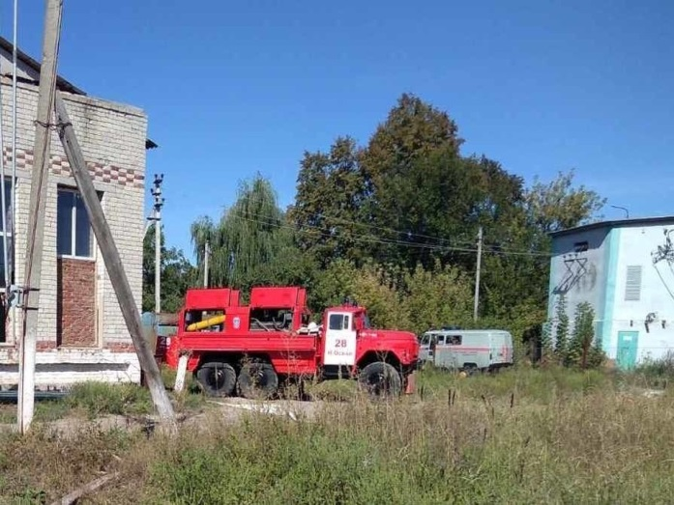

*На период проведения аварийно-восстановительных работ в городе организовали точки раздачи технической и питьевой воды. фото: ГУ МЧС России по Белгородской области.*

В среду, 15 сентября, на главной насосной станции Валуек случилась техническая авария. По предварительным данным, к ней привел порыв трубопровода в напорном коллекторе машинного отделения.

В результате часть города осталась без воды. В течение всего дня ведутся аварийно-восстановительные работы. На сайте администрации городского округа размещена информация о том, что их планируется завершить к 23 часам.

В городе организовали точки раздачи технической и питьевой воды. Ее подвозят спасатели, добровольная пожарная команда, сотрудники Белоблводоканала и военнослужащие.

- Откачка сточных вод осуществляется в ближайшие коллекторы. Также организована яма для временного приема стоков на прилегающей территории, - написал у себя на странице в соцсети глава района. - Сброс сточных вод в реку не осуществляется. По завершении аварийных работ территория будет приведена в соответствующее санитарным нормам состояние.

<https://www.bel.kp.ru/online/news/4441175/>

# В Белгородской области ночью может похолодать до +2 градусов

В регион придут первые осенние туманы

*Утром и вечером возможен туман. Фото: Артем Гребеник.*

На Белгородскую область надвигается похолодание – уже 16 сентября столбики термометров поползут вниз. По данным регионального управления МЧС, ночью ожидается +2…+7 градусов. Днем +15…+20 градусов тепла.

Дождей белгородцам пока не обещают. В четверг будет переменная облачность и без осадков. Утром и вечером местами возможен туман. Водителям напоминают, что при ограниченной видимости необходимо проявить максимальную бдительность. Не спешите за рулем, избегайте резких маневров и пользуйтесь противотуманными фарами.

<https://www.bel.kp.ru/online/news/4441086/>

# Под Белгородом мусоровоз врезался в дорожный знак и перевернулся

По данным полиции, в ДТП никто не пострадал

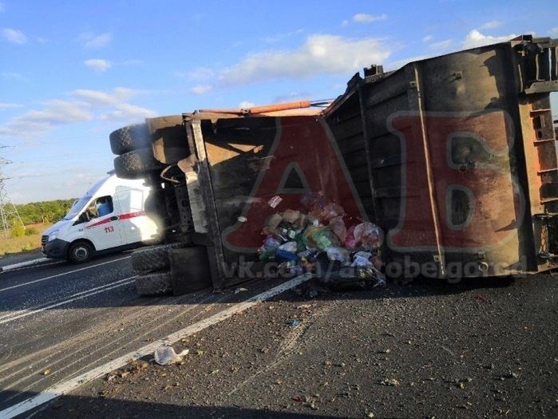

*В селе Стрелецкое под Белгородом в аварию попал мусоровоз. Фото: сообщество «АвтоБелгород».*

В селе Стрелецкое Белгородского района произошло ДТП с участием мусоровоза. Фото лежащего на боку грузовика опубликовал паблик «АвтоБелгород».

По предварительным данным, 14 сентября около 16 часов 40 минут на 671-м километре федеральной автодороги «Крым» 64-летний водитель автомобиля «МАЗ», не выбрал безопасную скорость движения. В результате мужчина не справился с управлением и наехал на дорожный знак, после чего перевернулся. В пресс-службе УМВД России по Белгородской области сообщили, что в аварии никто не пострадал.

[**Анастасия Лемешко**](https://www.bel.kp.ru/daily/author/819035)

<https://www.bel.kp.ru/online/news/4440398/>

# В Старом Осколе столкнулись «КамАЗ» и трамвай

В ДТП пострадали пожилая женщина и ребенок

[**Анастасия Лемешко**](https://www.bel.kp.ru/daily/author/819035)

*В Старом Осколе два пассажира трамвая пострадали при столкновении с грузовиком.*

*Фото: пресс-служба УМВД России по Белгородской области.*

Во вторник, 14 сентября, в Старом Осколе произошло ДТП с участием грузовика и трамвая. По предварительным данным, в начале шестого вечера на проспекте Алексея Угарова в микрорайоне Дубрава-1 водитель «КамАЗа» - 37-летний мужчина - на перекрестке неравнозначных дорог при повороте направо не предоставил преимущество четырехосному трамвайному вагону под управлением 50-летней женщины.

*По предварительным данным, водитель «КамАЗа» не уступил дорогу трамваю.*

*Фото: пресс-служба УМВД России по Белгородской области.*

В результате произошло столкновение. В пресс-службе УМВД России по Белгородской области сообщили, что в ДТП пострадали два пассажира трамвая - 62-летняя женщина и 11-летний мальчик.

<https://www.bel.kp.ru/online/news/4440288/>

**bel.aif.ru**

# Новую пожарно-спасательную часть открыли под Белгородом

[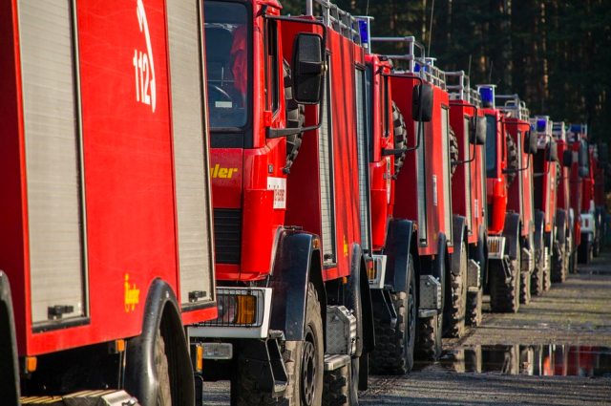](https://aif-s3.aif.ru/images/025/085/b8b7d6fcfcf09a31bb6e06e392e94fc5.png)

pixabay.com / [pixabay.com](https://pixabay.com/)

В посёлке Пролетарском Ракитянского района построили новую пожарно-спасательную часть, сообщили в пресс-службе правительства Белгородской области.

Здание возвели в рамках программы «Обеспечение безопасности жизнедеятельности населения и территорий Белгородской области» и оборудовали современной техникой.

Ранее депо находилось в здании пожарного депо 1978 года постройки. Дежурные группы из этого посёлка выезжают и в близлежащие населённые пункты.

<https://bel.aif.ru/society/novuyu_pozharno-spasatelnuyu_chast_otkryli_pod_belgorodom>

# Под Белгородом на федеральной трассе перевернулся мусоровоз

В Белгородской области на федеральной трассе перевернулся мусоровоз, - об этом «АиФ-Белгород» сообщили в пресс-службе УМВД по региону.

ДТП произошло в Стрелецком. По данным ведомства, авария случилась во вторник, 14 сентября, примерно в 16:40. На 671 км федеральной автодороги «Крым» 64-летний водитель «МАЗ» не справился с управлением и наехал на дорожный знак.

В итоге мусоровоз опрокинулся. Как пояснили в УМВД, в ДТП никто не пострадал

<https://bel.aif.ru/incidents/dtp/pod_belgorodom_na_federalnoy_trasse_perevernulsya_musorovoz>

# В Белгородской области на пожаре в частном доме пострадал 58-летний мужчина

[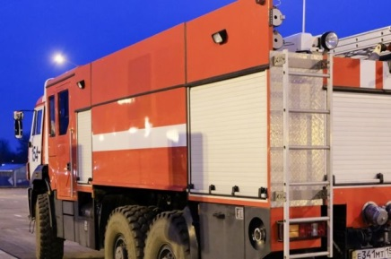](https://aif-s3.aif.ru/images/025/083/e06f24ab29868ed2bf7433ca0c04fca4.jpg)

Утром 14 сентября в единую дежурно-диспетчерскую службу поступило сообщение о пожаре в Губкине.

Прибывшие на место происшествия пожарные обнаружили, что в частном доме по улице Академическая сгорел диван. Также огонь закоптил стены и потолок по всей площади дома. К сожалению, в результате пожара пострадал 58-летний собственник.

По предварительным данным, причиной пожара стало нарушение правил безопасности при эксплуатации бытовых приборов.  Всего за минувшие сутки в регионе произошло 17 пожаров.

<https://bel.aif.ru/incidents/v_belgorodskoy_oblasti_na_pozhare_v_chastnom_dome_postradal_58-letniy_muzhchina>

**belpressa.ru**

# В Пролетарском Ракитянского района открыли новое здание пожарно-спасательной части

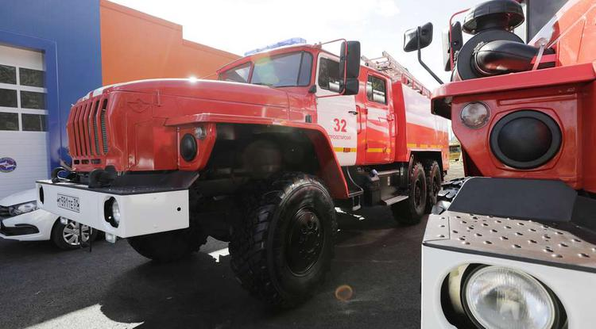Фото: Вадим Заблоцкий

**Зона ответственности этого подразделения – посёлок Пролетарский, сёла Солдатское и Трефиловка. В случае необходимости спасатели выезжают в соседний Краснояружский район.**

Пожарно-спасательная часть № 32 посёлка Пролетарский сегодня отметила новоселье. До переезда спасательное подразделение располагалось в здании, построенном в 1978 году.

«В Ракитянском районе две профессиональные пожарно-спасательные части: одна в самом Ракитном, вторая – здесь. Старое здание части №32 расположено вблизи бывшего мясокомбината, сейчас там все строения подлежат сносу. На строительство нового модульного здания из бюджета области было выделено 12 млн рублей», – рассказал начальник ГУ МЧС России по Белгородской области **Сергей Потапов**.

На торжественную церемонию приехал врио губернатора Белгородской области **Вячеслав Гладков**.

«Я очень рад, что все обязательства, которые мы как власть брали на себя перед вами, выполнены. Очень надеюсь, что все угрозы пройдут мимо, но в случае опасности мы точно знаем, что наши спасатели находятся на боевом посту, в их распоряжении – профессиональная [техника](https://www.belpressa.ru/society/drugoe/39189.html), они готовы к любым вызовам. Хочу всем вам пожелать мира, добра, благополучия и счастья», – обратился к спасателям Вячеслав Гладков.

Начальник пожарно-спасательной части № 32 посёлка Пролетарский **Александр Вашура** добавил:

«Наше старое здание находится примерно в пяти километрах отсюда. А новое намного удобнее: оно находится ближе к массиву пятиэтажек и одновременно рядом с лесом, а это места наибольшего риска возникновения пожаров. То есть время реагирования у нас заметно сократится. И условия здесь совершенно другие: уютно и комфортно».

Для личного состава в новом здании оборудовали комнаты отдыха и приёма пищи, раздевалку, отдельное помещение для звена газодымозащитной службы, учебный класс, рукавный пост и просторный гараж для спецтранспорта.

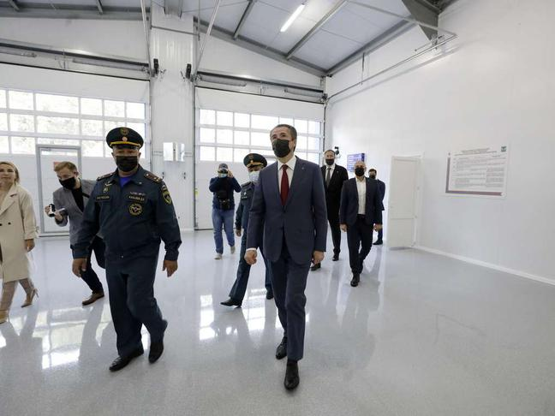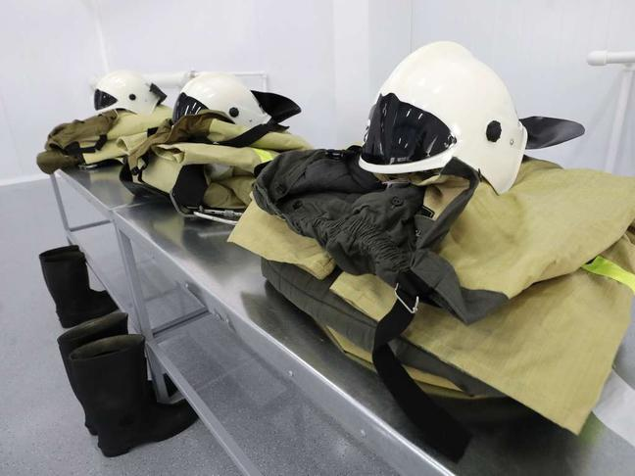

Фото: Вадим Заблоцкий

Районы выезда этого спасательного подразделения – Пролетарский, а также Солдатское и Трефиловка. В случае необходимости дежурный караул выезжает и в соседний Краснояружский район. Реагировать на возможные происшествия более оперативно поможет и новая техника: обе пожарно-спасательные части Ракитянского района накануне получили новые автоцистерны. В части № 32 новая машина заменит старый автомобиль на базе ЗИЛа, который тут эксплуатируют с 1993 года.

Работа по обновлению автопарка спецтехники регионального МЧС, а также ремонту и строительству новых пожарно-спасательных частей будет продолжена. До конца этого года планируют открыть новую пожарную часть в селе Роговатое Старооскольского горокруга. А в Губкине приступят к строительству нового помещения для спасательного подразделения.

<https://www.belpressa.ru/39219.html>

# В Белгороде на объездной Чичерина – Северный столкнулись две легковушки

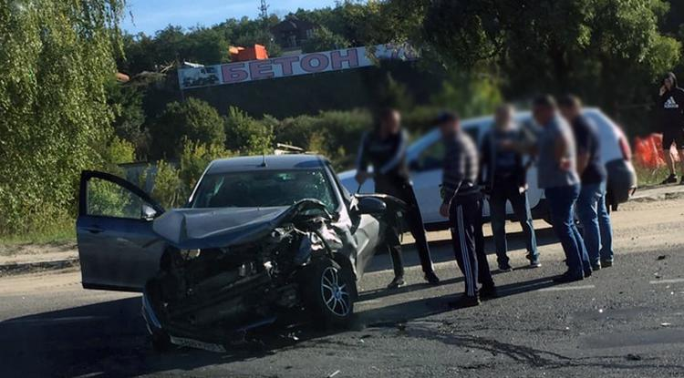Фото: vk.com/autobelgorod

**Одного водителя госпитализировали.**

В пресс-службе УМВД России по Белгородской области сообщили, что авария произошла сегодня, 15 сентября, около 8:30. У дома № 1 на ул. Светлой столкнулись «Тойота» и «Лада-Веста».  
   
Одного из водителей госпитализировали. Движение по объездной уже восстановили.

**Алексей Стопичев**

<https://www.belpressa.ru/type/news/39200.html>

**belgorodtv.ru**

# В Ракитянском районе открылась новая пожарно-спасательная часть

[15.09.2021](http://belgorodtv.ru/?m=202109)

В Белгородской области открылась новая пожарно-спасательная часть. Она расположена в поселке Пролетарском Ракитянского района.

Как сообщается на сайте губернатора и правительства области, ранее подразделение размещалось в здании пожарного депо 1978 года постройки. Помимо поселка Пролетарского, дежурные группы выезжают в села Солдатское и Трефиловка, а при необходимости – и в другие населенные пункты.

Новое здание построено по программе «Обеспечение безопасности жизнедеятельности населения и территорий Белгородской области». Пожарное депо оборудовано по современным требованиям. Теперь у спасателей есть все для комфортного несения службы.

С открытием части местных жителей и сотрудников МЧС поздравил руководитель региона Вячеслав Гладков.

*«Один из важных вопросов, который стоит перед государственной властью любого уровня – это обеспечение безопасности. Рад, что те обязательства, которые мы брали на себя в этом году, выполнили – новое здание, новые машины. Если вдруг что-то случится, мы можем быть уверены, что спасатели находятся на боевом посту и готовы к любым вызовам. У них есть для этого все необходимые инструменты и техника», — подчеркнул глава региона.*

<http://belgorodtv.ru/?p=213772>

**belgorod.bezformata.com**

# Температура воздуха в регионе постепенно понижается — соблюдайте меры предосторожности

[[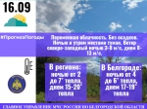](https://31.mchs.gov.ru/uploads/resize_cache/news/2021-09-15/temperatura-vozduha-v-regione-postepenno-ponizhaetsya-soblyudayte-mery-predostorozhnosti_1631711780674040738__2000x2000.jpg)](https://31.mchs.gov.ru/uploads/resize_cache/news/2021-09-15/temperatura-vozduha-v-regione-postepenno-ponizhaetsya-soblyudayte-mery-predostorozhnosti_1631711780674040738__2000x2000.jpg)

Фото: [31.mchs.gov.ru](https://31.mchs.gov.ru/)

[Скачать оригинал](https://31.mchs.gov.ru/uploads/resize_cache/news/2021-09-15/temperatura-vozduha-v-regione-postepenno-ponizhaetsya-soblyudayte-mery-predostorozhnosti_1631711780674040738__2000x2000.jpg)

Завтра, 16 сентября на территории Белгородской области ожидается переменная облачность. Без осадков. Ночью и утром местами туман. Ветер северо-западный ночью 3-8 м/с, днем 8-13 м/с. Температура воздуха ночью от 2 до 7˚ [тепла](https://belgorod.bezformata.com/word/teplo/899/), днем 15-20˚ тепла.

В Белгороде ночью от 4 до 6˚ тепла, днем 17-19˚ тепла.

Главное управление МЧС России по Белгородской области рекомендует жителям региона соблюдать правила пожарной безопасности в быту: не перегружайте электрические сети, следите за исправностью электропроводки.

Не жгите мусор вблизи строений и не оставляйте без присмотра костры, так как внезапный порыв ветра сделает пламя неконтролируемым, и в этом случае обойтись без помощи пожарных будет невозможно.

Если вы заметили возгорание сухой травянистой растительности - не оставайтесь равнодушными. Попробуйте самостоятельно потушить его или же вызвать пожарную охрану, позвонив по телефону «[101](https://belgorod.bezformata.com/word/101/856245/)».

Всем известно, что осенняя погода обманчива, поэтому специалисты советуют жителям региона перед выходом на улицу надевать лёгкую верхнюю одежду.

Водителям специалисты советуют быть предельно внимательными в условиях ограниченной видимости, вызванной туманом. При управлении транспортными средствами не превышайте скоростной режим, избегайте резких манёвров и пользуйтесь противотуманными фарами.

**В случае происшествия звоните по телефону Службы спасения "**[**112**](https://belgorod.bezformata.com/word/112/104016/)**", единый телефон доверия Главного управления МЧС России по Белгородской области - 39-99-99.**

<https://belgorod.bezformata.com/listnews/regione-postepenno-ponizhaetsya-soblyudayte/97579334/>

# Взрывотехники области ликвидировали 6 единиц боеприпасов Времен Великой Отечественной Войны

[[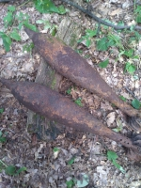](https://31.mchs.gov.ru/uploads/resize_cache/news/2021-09-15/vzryvotehniki-oblasti-likvidirovali-6-edinic-boepripasov-vremen-velikoy-otechestvennoy-voyny_16317048911287898756__2000x2000.jpg)](https://31.mchs.gov.ru/uploads/resize_cache/news/2021-09-15/vzryvotehniki-oblasti-likvidirovali-6-edinic-boepripasov-vremen-velikoy-otechestvennoy-voyny_16317048911287898756__2000x2000.jpg)

Фото: [31.mchs.gov.ru](https://31.mchs.gov.ru/)

[Скачать оригинал](https://31.mchs.gov.ru/uploads/resize_cache/news/2021-09-15/vzryvotehniki-oblasti-likvidirovali-6-edinic-boepripasov-vremen-velikoy-otechestvennoy-voyny_16317048911287898756__2000x2000.jpg)

Сообщения об обнаружении взрывоопасных предметов времен Великой Отечественной войны ежедневно поступают на телефон Единой службы спасения-112. На ликвидацию снарядов взрывотехники поисково-спасательной службы Белгородской области выезжают по нескольку раз в день. За последние два дня взрывотехники области изъяли и ликвидировали 6 единиц взрывоопасных предметов.

Так, 13 сентября, в селе Покровка Ивнянского района, очевидец прогуливаясь в лесополосе обнаружил две минометные мины 120 мм.

В этот же день, селе Хохлово Белгородского района, также в лесополосе был обнаружен артиллерийский снаряд 75 мм.

  В селе Ржавец Шебекинского городского округа [грибник](https://belgorod.bezformata.com/word/gribnikov/51475/) в лесополосе

обнаружил минометную мину 120 мм.

А в селе Севрюково Белгородского района, в поле механизаторы при культивировании поля обнаружили артиллерийский снаряд 105 мм.

14 сентября, в селе Дорогобужино Белгородского района, грибник собирал грибы в лесополосе и обнаружил минометную мину 82мм.

Все снаряды времён Великой Отечественной войны были изъяты и перевезены

в безопасное место для последующей ликвидации [взрывотехниками](https://belgorod.bezformata.com/word/vzrivotehniki/134192/)

Белгородской области.

**Такие «уловы» для взрывотехников поисково-спасательной службы области не редкость - белгородская земля хранит немало подобных отголосков военных лет. Правила поведения при обнаружении взрывоопасных предметов времён Великой Отечественной войны напомнили в Главном управлении МЧС России по Белгородской области:**

**- при обнаружении ВОП категорически запрещается:**

**- наносить удары (ударять по корпусу, а также один боеприпас о другой);**

**- прикасаться, поднимать, переносить или перекатывать с места на место;**

**- закапывать в землю или бросать в водоём;**

**- предпринимать попытки к разборке или распиливанию, бросать в костёр или**

**разводить огонь вблизи него.**

<https://belgorod.bezformata.com/listnews/vzrivotehniki-oblasti-likvidirovali-6/97572201/>

# Обезопасьте отдых на воде в это время года

[[](https://31.mchs.gov.ru/uploads/resize_cache/news/2021-09-15/obezopaste-otdyh-na-vode-v-eto-vremya-goda_163170459421769848__2000x2000.jpg)](https://31.mchs.gov.ru/uploads/resize_cache/news/2021-09-15/obezopaste-otdyh-na-vode-v-eto-vremya-goda_163170459421769848__2000x2000.jpg)

Фото: [31.mchs.gov.ru](https://31.mchs.gov.ru/)

[Скачать оригинал](https://31.mchs.gov.ru/uploads/resize_cache/news/2021-09-15/obezopaste-otdyh-na-vode-v-eto-vremya-goda_163170459421769848__2000x2000.jpg)

С окончанием лета любителей кататься на водном транспорте не становится меньше. Напротив, с оттоком отдыхающих на пляже активность водителей маломерных судов и просто желающих поплавать на лодке значительно возросла. Огромное количество рыбаков, ценителей отдыха на природе и просто лихачей рассекающих волны местных водоемов, ежедневно спускают на воду свой транспорт, чтобы приятно провести время.

В зависимости от хобби, каждый житель нашей области осуществляет заплыв по рекам и озёрам на свое усмотрение. Будь то приятный влажный ветер в лицо и брызги в разные стороны на большой скорости, или тихая умиротворяющая обстановка в моторной лодке с удочкой в руках, все это планируется заранее и требует определенной подготовки.

Рыбаки собирают рюкзак со съестными припасами и теплыми вещами, не забыв при этом прихватить с собой снасти, блесны и наживку, в то время как почитатели скоростной езды надевают на себя спасательный жилет, очки и заполняют полный бак. При этом все чаще происходят ситуации, когда водители маломерных судов забывают о самом главном – техническом обслуживании собственного транспорта.

Техника и оборудование имеет свойство стареть со временем и изнашиваться, но мы увлеченные собственными делами замечаем это только в самый последний момент, порой весьма неподходящий. Помимо курьезных и просто неприятных ситуаций, которые могут произойти вследствие нашей невнимательности, износ техники в условиях активного отдыха повышает риск возникновения чрезвычайной ситуации опасной для жизни и здоровья.

Именно поэтому сотрудники Государственной инспекции по маломерным судам Главного управления МЧС России по Белгородской области проводят ежедневные профилактические рейды на водных объектах региона. Недавний рейд был посвящен проверке документов и технического обслуживания водного транспорта, с целью предотвращения потенциальных происшествий.

Надувные лодки очень легко повреждаются при соприкосновении с острыми предметами, которые лежат в большом изобилии на берегах, скрытые в речном песке. При надувании лодки или отправки на воду, нужно быть внимательным и осторожным. Мелкие трещины и дыры не заметны для невооруженного взгляда, однако они медленно пропускают через себя воздух, что в итоге может привести к ситуации, когда транспортное средство перестанет держаться на плаву под человеческим весом.

В случае с моторной [лодкой](https://belgorod.bezformata.com/word/lodkah/4198/) и катером, следует перед каждым [заплывом](https://belgorod.bezformata.com/word/zaplivami/34271/) осматривать двигатель и другие жизненно-важные для плавсредства элементы. При плохом техническом обслуживании есть большая вероятность заглохнуть посреди водоема, а в ситуации, когда движение происходит на большой скорости резкая остановка или наоборот невозможность остановиться может стать причиной угрозы жизни и здоровью.

Сотрудники МЧС рекомендуют проверять перед заплывом и вовремя обслуживать водные транспортные средства, чтобы избежать беды и гарантировать себе безопасность во время отдыха.

**Если вы стали свидетелем чрезвычайного происшествия на воде, немедленно сообщите об этом по телефонам «**[**112**](https://belgorod.bezformata.com/word/112/104016/)**» или «**[**101**](https://belgorod.bezformata.com/word/101/856245/)**».**

<https://belgorod.bezformata.com/listnews/otdih-na-vode-v-eto-vremya/97572189/>

# В Ракитянском районе Белгородской области открыто новое здание пожарно-спасательной части

[[](https://31.mchs.gov.ru/uploads/resize_cache/news/2021-09-15/v-rakityanskom-rayone-belgorodskoy-oblasti-otkryto-novoe-zdanie-pozharno-spasatelnoy-chasti_16316983571517461094__2000x2000.jpg)](https://31.mchs.gov.ru/uploads/resize_cache/news/2021-09-15/v-rakityanskom-rayone-belgorodskoy-oblasti-otkryto-novoe-zdanie-pozharno-spasatelnoy-chasti_16316983571517461094__2000x2000.jpg)

[[](https://31.mchs.gov.ru/uploads/resize_cache/news/2021-09-15/v-rakityanskom-rayone-belgorodskoy-oblasti-otkryto-novoe-zdanie-pozharno-spasatelnoy-chasti_16316985091496977254__2000x2000.jpg)](https://31.mchs.gov.ru/uploads/resize_cache/news/2021-09-15/v-rakityanskom-rayone-belgorodskoy-oblasti-otkryto-novoe-zdanie-pozharno-spasatelnoy-chasti_16316985091496977254__2000x2000.jpg)

[[](https://31.mchs.gov.ru/uploads/news/2021-09-15/v-rakityanskom-rayone-belgorodskoy-oblasti-otkryto-novoe-zdanie-pozharno-spasatelnoy-chasti_16316985091496977254.jpg)](https://31.mchs.gov.ru/uploads/news/2021-09-15/v-rakityanskom-rayone-belgorodskoy-oblasti-otkryto-novoe-zdanie-pozharno-spasatelnoy-chasti_16316985091496977254.jpg)

[[](https://31.mchs.gov.ru/uploads/resize_cache/news/2021-09-15/v-rakityanskom-rayone-belgorodskoy-oblasti-otkryto-novoe-zdanie-pozharno-spasatelnoy-chasti_16316984861381796042__2000x2000.jpg)](https://31.mchs.gov.ru/uploads/resize_cache/news/2021-09-15/v-rakityanskom-rayone-belgorodskoy-oblasti-otkryto-novoe-zdanie-pozharno-spasatelnoy-chasti_16316984861381796042__2000x2000.jpg)

[[](https://31.mchs.gov.ru/uploads/news/2021-09-15/v-rakityanskom-rayone-belgorodskoy-oblasti-otkryto-novoe-zdanie-pozharno-spasatelnoy-chasti_16316984861381796042.jpg)](https://31.mchs.gov.ru/uploads/news/2021-09-15/v-rakityanskom-rayone-belgorodskoy-oblasti-otkryto-novoe-zdanie-pozharno-spasatelnoy-chasti_16316984861381796042.jpg)

[[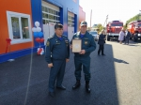](https://31.mchs.gov.ru/uploads/resize_cache/news/2021-09-15/v-rakityanskom-rayone-belgorodskoy-oblasti-otkryto-novoe-zdanie-pozharno-spasatelnoy-chasti_163169843435448078__2000x2000.jpg)](https://31.mchs.gov.ru/uploads/resize_cache/news/2021-09-15/v-rakityanskom-rayone-belgorodskoy-oblasti-otkryto-novoe-zdanie-pozharno-spasatelnoy-chasti_163169843435448078__2000x2000.jpg)

[[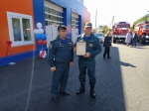](https://31.mchs.gov.ru/uploads/news/2021-09-15/v-rakityanskom-rayone-belgorodskoy-oblasti-otkryto-novoe-zdanie-pozharno-spasatelnoy-chasti_163169843435448078.jpg)](https://31.mchs.gov.ru/uploads/news/2021-09-15/v-rakityanskom-rayone-belgorodskoy-oblasti-otkryto-novoe-zdanie-pozharno-spasatelnoy-chasti_163169843435448078.jpg)

[[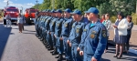](https://31.mchs.gov.ru/uploads/resize_cache/news/2021-09-15/v-rakityanskom-rayone-belgorodskoy-oblasti-otkryto-novoe-zdanie-pozharno-spasatelnoy-chasti_16316984041392668818__2000x2000.jpg)](https://31.mchs.gov.ru/uploads/resize_cache/news/2021-09-15/v-rakityanskom-rayone-belgorodskoy-oblasti-otkryto-novoe-zdanie-pozharno-spasatelnoy-chasti_16316984041392668818__2000x2000.jpg)

[[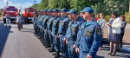](https://31.mchs.gov.ru/uploads/news/2021-09-15/v-rakityanskom-rayone-belgorodskoy-oblasti-otkryto-novoe-zdanie-pozharno-spasatelnoy-chasti_16316984041392668818.jpg)](https://31.mchs.gov.ru/uploads/news/2021-09-15/v-rakityanskom-rayone-belgorodskoy-oblasti-otkryto-novoe-zdanie-pozharno-spasatelnoy-chasti_16316984041392668818.jpg)

[[](https://31.mchs.gov.ru/uploads/resize_cache/news/2021-09-15/v-rakityanskom-rayone-belgorodskoy-oblasti-otkryto-novoe-zdanie-pozharno-spasatelnoy-chasti_16316983701550130966__2000x2000.jpg)](https://31.mchs.gov.ru/uploads/resize_cache/news/2021-09-15/v-rakityanskom-rayone-belgorodskoy-oblasti-otkryto-novoe-zdanie-pozharno-spasatelnoy-chasti_16316983701550130966__2000x2000.jpg)

[[](https://31.mchs.gov.ru/uploads/news/2021-09-15/v-rakityanskom-rayone-belgorodskoy-oblasti-otkryto-novoe-zdanie-pozharno-spasatelnoy-chasti_16316983701550130966.jpg)](https://31.mchs.gov.ru/uploads/news/2021-09-15/v-rakityanskom-rayone-belgorodskoy-oblasti-otkryto-novoe-zdanie-pozharno-spasatelnoy-chasti_16316983701550130966.jpg)

Фото: [31.mchs.gov.ru](https://31.mchs.gov.ru/)

[Скачать оригинал](https://31.mchs.gov.ru/uploads/resize_cache/news/2021-09-15/v-rakityanskom-rayone-belgorodskoy-oblasti-otkryto-novoe-zdanie-pozharno-spasatelnoy-chasti_16316983571517461094__2000x2000.jpg)

Сегодня состоялось торжественное открытие нового здания пожарно-спасательной части №32 в посёлке городского типа Пролетарский [Ракитянского](https://belgorod.bezformata.com/word/rakityanskaya/98578/" \o "Ракитянского) района.

В церемонии открытия приняли участие ВрИО губернатора Белгородской области Вячеслав Владимирович Гладков, начальник Главного управления МЧС России по Белгородской области Сергей Петрович Потапов, глава администрации Ракитянского района Анатолий Викторович Климов, сотрудники пожарно-спасательной части, жители поселка.

Ранее подразделение [пожарной](https://belgorod.bezformata.com/word/pozharnoj/405/) охраны размещалось в здании 1978 года постройки, которое не соответствовало техническим требованиям, предъявляемым к подобным объектам. В рамках реализации государственной программы региона «**Обеспечение безопасности жизнедеятельности населения и территорий Белгородской области**» на строительство нового модульного здания было выделено 12 млн. рублей.

Как отметил начальник Главного управления МЧС России по Белгородской области Сергей Петрович Потапов, строительство нового здания пожарно-спасательной части – важный шаг к обеспечению безопасности жителей района и повышению эффективности работы пожарных. Такой объект здесь просто необходим, ведь на сегодняшний день в районе проживает около 36 тысяч человек, в его составе – 62 населенных пункта, на территории которых располагаются свыше 30 школ и дошкольных образовательных учреждений, функционирует несколько сотен предприятий различной формы собственности, развиваются объекты агропромышленного комплекса и индивидуального жилищного строительства. Их безопасность и будет обеспечивать новая пожарно-спасательная часть.

После традиционного разрезания красной ленточки были показаны помещения новой части и образцы техники, находящейся на вооружении огнеборцев. Участники мероприятия смогли убедиться, что в новом пожарном депо созданы все условия для успешного несения службы пожарных: просторный гараж для техники, учебный класс, комната отдыха и приема пищи, рукавный пост, раздевалка, пост ГДЗС. Стоит отметить, что накануне, к новоселью, ВрИО губернатора Белгородской области Вячеслав Владимирович Гладков вручил ключи от новой пожарной автоцистерны укомплектованной всем необходимым современным оборудованием— от насосной станции до аппаратов защиты органов дыхания начальнику 33 пожарно-спасательной части Ракитянского района. Теперь на вооружении огнеборцев пгт Пролетарский стоит современная пожарно-спасательная техника, предназначенная для тушения пожаров в населенных пунктах, на промышленных предприятиях, в сельской местности и других объектах.

Из бюджета области в этом году на модернизацию автопарка выделено около 70 миллионов рублей. Новые пожарные автомобили заменят старую спецтехнику, которая, в свою очередь, будет передана в добровольные пожарные формирования на сельских территориях. Всего к концу года Главному управлению МЧС России по Белгородской области будет передано порядка 30 единиц новой техники, а также открыта ещё одна строящаяся новая пожарно-спасательная часть в селе Роговатое Старооскольского городского округа.

<https://belgorod.bezformata.com/listnews/novoe-zdanie-pozharno-spasatelnoy/97568740/>

# 17 пожаров ликвидировали огнеборцы за прошедшие сутки

[[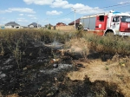](https://31.mchs.gov.ru/uploads/resize_cache/news/2021-09-15/17-pozharov-likvidirovali-ogneborcy-za-proshedshie-sutki_163169726141791902__2000x2000.jpg)](https://31.mchs.gov.ru/uploads/resize_cache/news/2021-09-15/17-pozharov-likvidirovali-ogneborcy-za-proshedshie-sutki_163169726141791902__2000x2000.jpg)

Фото: [31.mchs.gov.ru](https://31.mchs.gov.ru/)

[Скачать оригинал](https://31.mchs.gov.ru/uploads/resize_cache/news/2021-09-15/17-pozharov-likvidirovali-ogneborcy-za-proshedshie-sutki_163169726141791902__2000x2000.jpg)

Несмотря на то, что сотрудники МЧС постоянно проводят профилактическую работу с населением, ежедневно на территории Белгородской области продолжают происходить пожары в жилых домах и [надворных](https://belgorod.bezformata.com/word/nadvornimi/18139/) постройках.

Из оперативной сводки следует, что за минувшие сутки в регионе произошло 17 [пожаров](https://belgorod.bezformata.com/word/pozhara/2458/).

  Первый пожар произошел утром 14 сентября. В 09 часов 07 минут в единую дежурно-диспетчерскую службу поступило сообщение о пожаре в городе Губкин по улице Академическая. В результате пожара в комнате жилого частного дома сгорел диван на площади 2 квадратных метров, закопчены стены и потолок по всей площади дома. К сожалению, в результате пожара пострадал собственник 1963 года рождения. Предполагаемая причина пожара - нарушение правил пожарной безопасности при эксплуатации бытовых приборов. Пожар ликвидирован в 09 часов 20 минут. Для ликвидации пожара привлекался дежурный караул пожарно-спасательной части № 8.

  Второй пожар в жилом доме случился в 20 часов 19 минут в селе Кондровка Прохоровского района по улице Лесная. В результате случившегося, огнем была повреждена кровля дома на площади 100 квадратных метров. В настоящее время причина пожара и ущерб устанавливаются. Пожар ликвидирован в 20 часов 48 минут. Для ликвидации пожара привлекался дежурный караул пожарно-спасательной части № 30 и добровольная пожарная команда села Радьковка.

Кроме пожаров в жилых домах произошло 6 загораний в хозяйственных постройках. Так, 14 сентября в 12 часов 32 минуты в селе Владимировка Старооскольского городского округа произошел пожар в деревянном сарае. Огонь повредил надворную постройку на площади 7,5 квадратных метров. Предполагаемая причина пожара- поджог. Пожар ликвидирован в 13 часов 13 минут. Для ликвидации привлекался дежурный караул пожарно-спасательной части № 46 и добровольная пожарная дружина Владимирской территориальной администрации.

В 15 часов 32 минуты поступило сообщение о пожаре в районе села Прелестное Прохоровского района, в поле. Тракторист проводя сельхозработы задел газовую трубу местного значения, в результате чего загорание трактора «[К-744](https://belgorod.bezformata.com/word/k-744/509909/)». Огнем транспортное средство повреждено полностью. К сожалению, в результате пожара пострадал механизатор 1974 года рождения. В настоящее время устанавливаются все обстоятельства происшествия. Для ликвидации привлекался дежурный караул пожарно-спасательной части № 30.

  В 15 часов 44 минуты в городе Белгород по Народному бульвару загорелся автомобиль «[Рено Меган](https://belgorod.bezformata.com/word/reno-megan/131969/)». Огонь повредил салон транспортного средства на площади 1,5 квадратных метра. Предполагаемая причина пожара - неисправность машины. Для ликвидации привлекался дежурный караул пожарно-спасательной части № 1.

  В 16 часов 37 минут в селе Меловое Губкинского городского округа вспыхнул пожар в сарае. В результате загорания огонь уничтожил хозяйственную постройку. Нарушение правил устройства и эксплуатации электрооборудования, могло спровоцировать возгорание. В 17 часов 20 минут ликвидировали пожар дежурный караул пожарно-спасательной части № 41 и добровольная пожарная команда села Бобровы Дворы.

  Вечером, в 17 часов 03 минуты поступило сообщение о пожаре в поселке Казацкая Степь Губкинского городского округа. Горел неэксплуатируемый сарай. В результате случившегося, огонь уничтожил хозяйственную постройку. Предполагаемая причина пожара - поджог. Пожар ликвидирован в 17 часов 44 минуты дежурным караулом пожарно-спасательной части № 42.

  15 сентября в 01 час 02 минуты в селе Ивановка Губкинского городского округа по улице Центральная произошел пожар в хозяйственной постройке. В результате случившегося, огонь повреждил сарай на площади 16 квадратных метров. Предполагаемая причина пожара- нарушение правил устройства и эксплуатации электрооборудования. Пожар ликвидирован в 01 час 35 минут. Для ликвидации пожара привлекался дежурный караул пожарно-спасательной части № 42.

            Кроме того, пожарно-спасательные подразделения 7 раз выезжали на ликвидацию загораний сухой растительности и мусора.

В информации за минувшие сутки указаны предполагаемые причины пожаров. В соответствии со ст.144 «[Порядок рассмотрения сообщения о преступлении](https://belgorod.bezformata.com/word/poryadok-rassmotreniya-soobsheniya-o-prestuplenii/340450/)» Уголовно-процессуального кодекса РФ от 18.12.2001г. органы дознания вправе продлить рассмотрение причин пожара до 10 суток.

При обнаружении возгорания незамедлительно сообщайте об этом в «[Службу спасения](https://belgorod.bezformata.com/word/sluzhba-spaseniya/49035/)» по телефону «[112](https://belgorod.bezformata.com/word/112/104016/)» или «[101](https://belgorod.bezformata.com/word/101/856245/)».

<https://belgorod.bezformata.com/listnews/pozharov-likvidirovali-ognebortci-za/97564466/>

# В магазины - только за продуктами и хорошим настроением

[[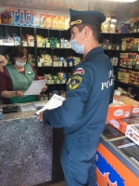](https://31.mchs.gov.ru/uploads/resize_cache/news/2021-09-15/v-magaziny-tolko-za-produktami-i-horoshim-nastroeniem_16316976461464348720__2000x2000.jpg)](https://31.mchs.gov.ru/uploads/resize_cache/news/2021-09-15/v-magaziny-tolko-za-produktami-i-horoshim-nastroeniem_16316976461464348720__2000x2000.jpg)

Фото: [31.mchs.gov.ru](https://31.mchs.gov.ru/)

[Скачать оригинал](https://31.mchs.gov.ru/uploads/resize_cache/news/2021-09-15/v-magaziny-tolko-za-produktami-i-horoshim-nastroeniem_16316976461464348720__2000x2000.jpg)

Приятная музыка, запах свежей [выпечки](https://belgorod.bezformata.com/word/vipechki/4693/), большое разнообразие ассортимента и доброжелательные продавцы – это то, что мы привыкли видеть, заходя в магазин. Жизненно необходимые для нас торговые точки открыты по двенадцать часов каждый день, при этом в некоторых местах люди могут покупать продукты круглосуточно. Покупая кулек конфет детям после работы, или ранним воскресным утром забегая за бутылкой минеральной воды, мало кто задумывается, насколько тяжелыми бывают трудовые будни обычного продавца. Сотрудник магазина, чаще всего женщина, приходит в магазин за час до открытия своей смены, чтобы приготовить прилавки и привести торговое помещение в презентабельный вид. В течение дня помимо прямых обязанностей продавцу нужно принять товар, проверить правильность поставки по количеству и качеству, поддерживать чистоту торгового зала и его наполненность, при этом улыбаться своим клиентам имея опрятный вид. И это на протяжении двенадцати часов, иногда даже без перерыва на обед.

Само собой с учетом настолько насыщенного рабочего дня, правила пожарной безопасности отходят на задний план, и очень часто нет даже возможности о них вспомнить. К примеру, закрывая магазин люди, могут в силу человеческого фактора забыть отключить пилот с подключенными электроприборами или в спешке забаррикадировать коробками с товаром аварийный выход, что в итоге в разы повышает риск возникновения чрезвычайной ситуации.

Чтобы повысить потенциальную безопасность [магазинов](https://belgorod.bezformata.com/word/magazinom/2903/) и торговых павильонов, сотрудники отдела надзорной деятельности и профилактической работы провели профилактический рейд в поселке Ровеньки, Белгородской области. В ходе беседы с сотрудниками торговых точек, инспекторы напомнили о важности соблюдения правил пожарной безопасности, подчеркнули, что нельзя заставлять коробками и другими объектами эвакуационные выходы и, покидая рабочее место выключать из сети электроприборы.

Уходя, сотрудники МЧС проверили наличие в магазинах огнетушителей и пожарной сигнализации, после чего раздали продавцам и владельцам павильонов информативные памятки.

Если вы стали свидетелем происшествия срочно позвоните по номеру «[112](https://belgorod.bezformata.com/word/112/104016/)» или «[101](https://belgorod.bezformata.com/word/101/856245/)»

<https://belgorod.bezformata.com/listnews/magazini-tolko-za-produktami-i-horoshim/97564444/>

**mchsrf.ru**

15 Сентябрь 2021 годаТемпература воздуха в регионе постепенно понижается — соблюдайте меры предосторожности

Завтра, 16 сентября на территории Белгородской области ожидается переменная облачность. Без осадков. Ночью и утром местами туман. Ветер северо-западный ночью 3-8 м/с, днем 8-13 м/с. Температура воздуха ночью от 2 до 7˚ тепла, днем 15-20˚ тепла.

В Белгороде ночью от 4 до 6˚ тепла, днем 17-19˚ тепла.

Главное управление [МЧС России по Белгородской области](http://mchsrf.ru/region/16.html) рекомендует жителям региона соблюдать правила пожарной безопасности в быту: не перегружайте электрические сети, следите за исправностью электропроводки.

Не жгите мусор вблизи строений и не оставляйте без присмотра костры, так как внезапный порыв ветра сделает пламя неконтролируемым, и в этом случае обойтись без помощи пожарных будет невозможно.

Если вы заметили возгорание сухой травянистой растительности - не оставайтесь равнодушными. Попробуйте самостоятельно потушить его или же вызвать пожарную охрану, позвонив по телефону «101».

Всем известно, что осенняя погода обманчива, поэтому специалисты советуют жителям региона перед выходом на улицу надевать лёгкую верхнюю одежду.

Водителям специалисты советуют быть предельно внимательными в условиях ограниченной видимости, вызванной туманом. При управлении транспортными средствами не превышайте скоростной режим, избегайте резких манёвров и пользуйтесь противотуманными фарами.

В случае происшествия звоните по телефону [Службы](http://fssprf.ru/) спасения "112", единый телефон доверия Главного управления [МЧС России по Белгородской области](http://mchsrf.ru/region/16.html) - 39-99-99.

<https://mchsrf.ru/news/742111-temperatura-vozduha-v-regione-postepenno-ponijaetsya--soblyudayte-meryi-predostorojnosti.html>

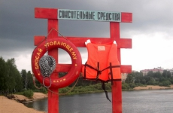15 Сентябрь 2021 годаОбезопасьте отдых на воде в это время года

С окончанием лета любителей кататься на [водном транспорте](http://zakonbase.ru/content/base/269477/) не становится меньше. Напротив, с оттоком отдыхающих на пляже активность водителей маломерных судов и просто желающих поплавать на лодке значительно возросла. Огромное количество рыбаков, ценителей отдыха на природе и просто лихачей рассекающих волны местных водоемов, ежедневно спускают на воду свой транспорт, чтобы приятно провести время.

В зависимости от хобби, каждый житель нашей области осуществляет заплыв по рекам и озёрам на свое усмотрение. Будь то приятный влажный ветер в лицо и брызги в разные стороны на большой скорости, или тихая умиротворяющая обстановка в моторной лодке с удочкой в руках, все это планируется заранее и требует определенной подготовки.

Рыбаки собирают рюкзак со съестными припасами и теплыми вещами, не забыв при этом прихватить с собой снасти, блесны и наживку, в то время как почитатели скоростной езды надевают на себя спасательный жилет, очки и заполняют полный бак. При этом все чаще происходят ситуации, когда водители маломерных судов забывают о самом главном – техническом обслуживании собственного транспорта.

Техника и оборудование имеет свойство стареть со временем и изнашиваться, но мы увлеченные собственными делами замечаем это только в самый последний момент, порой весьма неподходящий. Помимо курьезных и просто неприятных ситуаций, которые могут произойти вследствие нашей невнимательности, износ техники в условиях активного отдыха повышает риск возникновения чрезвычайной ситуации опасной для жизни и здоровья.

Именно поэтому сотрудники Государственной инспекции по маломерным судам Главного управления [МЧС России по Белгородской области](http://mchsrf.ru/region/16.html) проводят ежедневные профилактические рейды на водных объектах региона. Недавний рейд был посвящен проверке документов и технического обслуживания [водного транспорта,](http://zakonbase.ru/content/base/269477/) с целью предотвращения потенциальных происшествий.

Надувные лодки очень легко повреждаются при соприкосновении с острыми предметами, которые лежат в большом изобилии на берегах, скрытые в речном песке. При надувании лодки или отправки на воду, нужно быть внимательным и осторожным. Мелкие трещины и дыры не заметны для невооруженного взгляда, однако они медленно пропускают через себя воздух, что в итоге может привести к ситуации, когда транспортное средство перестанет держаться на плаву под человеческим весом.

В случае с моторной лодкой и катером, следует перед каждым заплывом осматривать двигатель и другие жизненно-важные для плавсредства элементы. При плохом техническом обслуживании есть большая вероятность заглохнуть посреди водоема, а в ситуации, когда движение происходит на большой скорости резкая остановка или наоборот невозможность остановиться может стать причиной угрозы жизни и здоровью.

Сотрудники [МЧС](http://mchsrf.ru/) рекомендуют проверять перед заплывом и вовремя обслуживать водные транспортные средства, чтобы избежать беды и гарантировать себе безопасность во время отдыха.

Если вы стали свидетелем чрезвычайного происшествия на воде, немедленно сообщите об этом по телефонам «112» или «101».

<https://mchsrf.ru/news/742088-obezopaste-otdyih-na-vode-v-eto-vremya-goda.html>

15 Сентябрь 2021 годаВ Ракитянском районе Белгородской области открыто новое здание пожарно-спасательной части

Сегодня состоялось торжественное открытие нового здания пожарно-спасательной части №32 в посёлке городского типа Пролетарский Ракитянского района.

В церемонии открытия приняли участие ВрИО губернатора Белгородской области Вячеслав Владимирович Гладков, начальник Главного управления [МЧС России по Белгородской области](http://mchsrf.ru/region/16.html) Сергей Петрович Потапов, глава администрации Ракитянского района Анатолий Викторович Климов, сотрудники пожарно-спасательной части, жители поселка.

Ранее подразделение пожарной охраны размещалось в здании 1978 года постройки, которое не соответствовало техническим требованиям, предъявляемым к подобным объектам. В рамках реализации государственной программы региона «Обеспечение безопасности жизнедеятельности населения и территорий Белгородской области» на строительство нового модульного здания было выделено 12 млн. рублей.

Как отметил начальник Главного управления [МЧС России по Белгородской области](http://mchsrf.ru/region/16.html) Сергей Петрович Потапов, строительство нового здания пожарно-спасательной части – важный шаг к обеспечению безопасности жителей района и повышению эффективности работы пожарных. Такой объект здесь просто необходим, ведь на сегодняшний день в районе проживает около 36 тысяч человек, в его составе – 62 населенных пункта, на территории которых располагаются свыше 30 школ и дошкольных образовательных учреждений, функционирует несколько сотен предприятий различной формы собственности, развиваются объекты агропромышленного комплекса и индивидуального жилищного строительства. Их безопасность и будет обеспечивать новая пожарно-спасательная часть.

После традиционного разрезания красной ленточки были показаны помещения новой части и образцы техники, находящейся на вооружении огнеборцев. Участники мероприятия смогли убедиться, что в новом пожарном депо созданы все условия для успешного несения службы пожарных: просторный гараж для техники, учебный класс, комната отдыха и приема пищи, рукавный пост, раздевалка, пост ГДЗС. Стоит отметить, что накануне, к новоселью, ВрИО губернатора Белгородской области Вячеслав Владимирович Гладков вручил ключи от новой пожарной автоцистерны укомплектованной всем необходимым современным оборудованием— от насосной станции до аппаратов защиты органов дыхания начальнику 33 пожарно-спасательной части Ракитянского района. Теперь на вооружении огнеборцев пгт Пролетарский стоит современная пожарно-спасательная техника, предназначенная для тушения пожаров в населенных пунктах, на промышленных предприятиях, в сельской местности и других объектах.

Из бюджета области в этом году на модернизацию автопарка выделено около 70 миллионов рублей. Новые пожарные автомобили заменят старую спецтехнику, которая, в свою очередь, будет передана в добровольные пожарные формирования на сельских территориях. Всего к концу года Главному управлению [МЧС России по Белгородской области](http://mchsrf.ru/region/16.html) будет передано порядка 30 единиц новой техники, а также открыта ещё одна строящаяся новая пожарно-спасательная часть в селе Роговатое Старооскольского городского округа.

<https://mchsrf.ru/news/742079-v-rakityanskom-rayone-belgorodskoy-oblasti-otkryito-novoe-zdanie-pojarno-spasatelnoy-chasti.html>

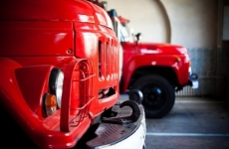15 Сентябрь 2021 годаВ магазины - только за продуктами и хорошим настроением

Приятная музыка, запах свежей выпечки, большое разнообразие ассортимента и доброжелательные продавцы – это то, что мы привыкли видеть, заходя в магазин. Жизненно необходимые для нас торговые точки открыты по двенадцать часов каждый день, при этом в некоторых местах люди могут покупать продукты круглосуточно. Покупая кулек конфет детям после работы, или ранним воскресным утром забегая за бутылкой минеральной воды, мало кто задумывается, насколько тяжелыми бывают трудовые будни обычного продавца. Сотрудник магазина, чаще всего женщина, приходит в магазин за час до открытия своей смены, чтобы приготовить прилавки и привести торговое помещение в презентабельный вид. В течение дня помимо прямых обязанностей продавцу нужно принять товар, проверить правильность поставки по количеству и качеству, поддерживать чистоту торгового зала и его наполненность, при этом улыбаться своим клиентам имея опрятный вид. И это на протяжении двенадцати часов, иногда даже без перерыва на обед.

Само собой с учетом настолько насыщенного рабочего дня, правила пожарной безопасности отходят на задний план, и очень часто нет даже возможности о них вспомнить. К примеру, закрывая магазин люди, могут в силу человеческого фактора забыть отключить пилот с подключенными электроприборами или в спешке забаррикадировать коробками с товаром аварийный выход, что в итоге в разы повышает риск возникновения чрезвычайной ситуации.

Чтобы повысить потенциальную безопасность магазинов и торговых павильонов, сотрудники отдела надзорной деятельности и профилактической работы провели профилактический рейд в поселке Ровеньки, Белгородской области. В ходе беседы с сотрудниками торговых точек, инспекторы напомнили о важности соблюдения правил пожарной безопасности, подчеркнули, что нельзя заставлять коробками и другими объектами эвакуационные выходы и, покидая рабочее место выключать из сети электроприборы.

Уходя, сотрудники [МЧС](http://mchsrf.ru/) проверили наличие в магазинах огнетушителей и пожарной сигнализации, после чего раздали продавцам и владельцам павильонов информативные памятки.

Если вы стали свидетелем происшествия срочно позвоните по номеру «112» или «101»

<https://mchsrf.ru/news/742078-v-magazinyi---tolko-za-produktami-i-horoshim-nastroeniem.html>

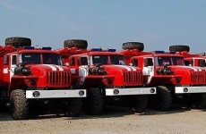15 Сентябрь 2021 года17 пожаров ликвидировали огнеборцы за прошедшие сутки

Несмотря на то, что сотрудники [МЧС](http://mchsrf.ru/) постоянно проводят профилактическую работу с населением, ежедневно на территории Белгородской области продолжают происходить пожары в жилых домах и надворных постройках.

Из оперативной сводки следует, что за минувшие сутки в регионе произошло 17 пожаров.

Первый пожар произошел утром 14 сентября. В 09 часов 07 минут в единую дежурно-диспетчерскую службу поступило сообщение о пожаре в городе Губкин по улице Академическая. В результате пожара в комнате жилого частного дома сгорел диван на площади 2 квадратных метров, закопчены стены и потолок по всей площади дома. К сожалению, в результате пожара пострадал собственник 1963 года рождения. Предполагаемая причина пожара - нарушение правил пожарной безопасности при эксплуатации бытовых приборов. Пожар ликвидирован в 09 часов 20 минут. Для ликвидации пожара привлекался дежурный караул пожарно-спасательной части № 8.

Второй пожар в жилом доме случился в 20 часов 19 минут в селе Кондровка Прохоровского района по улице Лесная. В результате случившегося, огнем была повреждена кровля дома на площади 100 квадратных метров. В настоящее время причина пожара и ущерб устанавливаются. Пожар ликвидирован в 20 часов 48 минут. Для ликвидации пожара привлекался дежурный караул пожарно-спасательной части № 30 и добровольная пожарная команда села Радьковка.

Кроме пожаров в жилых домах произошло 6 загораний в хозяйственных постройках. Так, 14 сентября в 12 часов 32 минуты в селе Владимировка Старооскольского городского округа произошел пожар в деревянном сарае. Огонь повредил надворную постройку на площади 7,5 квадратных метров. Предполагаемая причина пожара- поджог. Пожар ликвидирован в 13 часов 13 минут. Для ликвидации привлекался дежурный караул пожарно-спасательной части № 46 и добровольная пожарная дружина Владимирской территориальной администрации.

В 15 часов 32 минуты поступило сообщение о пожаре в районе села Прелестное Прохоровского района, в поле. Тракторист проводя сельхозработы задел газовую трубу местного значения, в результате чего загорание трактора «К-744». Огнем транспортное средство повреждено полностью. К сожалению, в результате пожара пострадал механизатор 1974 года рождения. В настоящее время устанавливаются все обстоятельства происшествия. Для ликвидации привлекался дежурный караул пожарно-спасательной части № 30.

В 15 часов 44 минуты в городе Белгород по Народному бульвару загорелся автомобиль «Рено Меган». Огонь повредил салон транспортного средства на площади 1,5 квадратных метра. Предполагаемая причина пожара - неисправность машины. Для ликвидации привлекался дежурный караул пожарно-спасательной части № 1.

В 16 часов 37 минут в селе Меловое Губкинского городского округа вспыхнул пожар в сарае. В результате загорания огонь уничтожил хозяйственную постройку. Нарушение правил устройства и эксплуатации электрооборудования, могло спровоцировать возгорание. В 17 часов 20 минут ликвидировали пожар дежурный караул пожарно-спасательной части № 41 и добровольная пожарная команда села Бобровы Дворы.

Вечером, в 17 часов 03 минуты поступило сообщение о пожаре в поселке Казацкая Степь Губкинского городского округа. Горел неэксплуатируемый сарай. В результате случившегося, огонь уничтожил хозяйственную постройку. Предполагаемая причина пожара - поджог. Пожар ликвидирован в 17 часов 44 минуты дежурным караулом пожарно-спасательной части № 42.

15 сентября в 01 час 02 минуты в селе Ивановка Губкинского городского округа по улице Центральная произошел пожар в хозяйственной постройке. В результате случившегося, огонь повреждил сарай на площади 16 квадратных метров. Предполагаемая причина пожара- нарушение правил устройства и эксплуатации электрооборудования. Пожар ликвидирован в 01 час 35 минут. Для ликвидации пожара привлекался дежурный караул пожарно-спасательной части № 42.

Кроме того, пожарно-спасательные подразделения 7 раз выезжали на ликвидацию загораний сухой растительности и мусора.

В информации за минувшие сутки указаны предполагаемые причины пожаров. В соответствии со [ст. 144](http://zakonbase.ru/upk/statja-144) «Порядок рассмотрения сообщения о преступлении» [Уголовно-процессуального кодекса РФ](http://zakonbase.ru/content/base/277891/) от 18.12.2001г. органы дознания вправе продлить рассмотрение причин пожара до 10 суток.

При обнаружении возгорания незамедлительно сообщайте об этом в «Службу спасения» по телефону «112» или «101».

<https://mchsrf.ru/news/742062-17-pojarov-likvidirovali-ognebortsyi-za-proshedshie-sutki.html>

15 Сентябрь 2021 годаВзрывотехники области ликвидировали 6 единиц боеприпасов Времен Великой Отечественной Войны

Сообщения об обнаружении взрывоопасных предметов времен Великой Отечественной войны ежедневно поступают на телефон Единой службы спасения-112. На ликвидацию снарядов взрывотехники поисково-спасательной службы Белгородской области выезжают по нескольку раз в день. За последние два дня взрывотехники области изъяли и ликвидировали 6 единиц взрывоопасных предметов.

Так, 13 сентября, в селе Покровка Ивнянского района, очевидец прогуливаясь в лесополосе обнаружил две минометные мины 120 мм.

В этот же день, селе Хохлово Белгородского района, также в лесополосе был обнаружен артиллерийский снаряд 75 мм.

В селе Ржавец Шебекинского городского округа грибник в лесополосе

обнаружил минометную мину 120 мм.

А в селе Севрюково Белгородского района, в поле механизаторы при культивировании поля обнаружили артиллерийский снаряд 105 мм.

14 сентября, в селе Дорогобужино Белгородского района, грибник собирал грибы в лесополосе и обнаружил минометную мину 82мм.

Все снаряды времён Великой Отечественной войны были изъяты и перевезены

в безопасное место для последующей ликвидации взрывотехниками

Белгородской области.

Такие «уловы» для взрывотехников поисково-спасательной службы области не редкость - белгородская земля хранит немало подобных отголосков военных лет. Правила поведения при обнаружении взрывоопасных предметов времён Великой Отечественной войны напомнили в Главном управлении [МЧС России по Белгородской области](http://mchsrf.ru/region/16.html):

- при обнаружении ВОП категорически запрещается:

- наносить удары (ударять по корпусу, а также один боеприпас о другой);

- прикасаться, поднимать, переносить или перекатывать с места на место;

- закапывать в землю или бросать в водоём;

- предпринимать попытки к разборке или распиливанию, бросать в костёр или

разводить огонь вблизи него.

<https://mchsrf.ru/news/742098-vzryivotehniki-oblasti-likvidirovali-6-edinits-boepripasov-vremen-velikoy-otechestvennoy-voynyi.html>

**mirbelogorya.ru**

## [ЧП в Валуйках: город остался без воды. Как помогают людям](https://mirbelogorya.ru/region-news/36-valujki/43356-chp-v-valujkakh-gorod-ostalsya-bez-vody-kak-pomogayut-lyudyam.html)

Раздел: [Валуйки](https://mirbelogorya.ru/region-news/36-valujki.html)

Опубликовано: 15.09.2021 20:54

Автор: Татьяна Куликова, Юлия Ковалевская

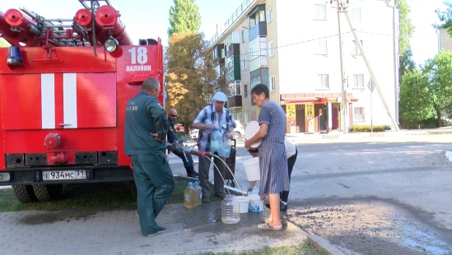Фото: Мир БелогорьяЖители Валуек сегодня с самого утра остались без воды. На главной канализационной насосной станции города случилась авария. Неполадки устраняют. Что именно произошло и как организована помощь населению?

Авария случилась в машинном отделе, прорвало коллектор. Однако добраться пока до места поломки нет возможности – всё затоплено.

«Для прекращения подачи стоков нам потребовалось отключение города Валуек от водоснабжения», – рассказал генеральный директор «Белоблводоканала» **Сергей Тараканов.**

Работники валуйского водоканала буквально спасли электродвигатели: подняли их наверх, когда поняли, что затопления не избежать.

На месте развернут штаб МЧС. На помощь валуйчанам приехали спасатели из других районов.

Стоки медленно, но все равно поступают. Мастера готовы приступить к работе сразу после осушения.

Без воды остались 17,5 тысячи человек. Три школы и пять детсадов, больница. С самого утра по городу развёрнуты точки с технической и питьевой водой. На помощь пришли военные, они предоставили свои автомобили с ёмкостями. Адреса пунктов есть в социальных сетях, ну, и расположены на видных местах микрорайонов. Учреждения готовы к работе в случае отсутствия воды и завтра.

Валуйская районная больница тоже попала аварийную зону, однако работает в штатном режиме.

«Никакого коллапса у нас не было. Даже были сегодня плановые операции, плановое кесарево. Вели приём врачи. Воду нам подвозят», – рассказал заместитель главного врача по медицинскому обслуживанию населения Валуйской ЦРБ **Виталий Булдаков.**

Откачивать сточные воды по прогнозам будут ещё несколько часов. Дальше будет ясен масштаб повреждения коллектора. На устранения неполадок брошена техника соседних районов и Белгорода.

<https://mirbelogorya.ru/region-news/36-valujki/43356-chp-v-valujkakh-gorod-ostalsya-bez-vody-kak-pomogayut-lyudyam.html>

## [На главной канализационной насосной станции Валуек случилась авария](https://mirbelogorya.ru/region-news/36-valujki/43348-na-glavnoj-kanalizatsionnoj-nasosnoj-stantsii-valuek-sluchilas-avariya.html)

Раздел: [Валуйки](https://mirbelogorya.ru/region-news/36-valujki.html)

Опубликовано: 15.09.2021 16:41

Автор: Михаил Перетокин, Юлия Ковалевская

Фото: Мир БелогорьяУтром в Валуйках, на главной канализационной насосной станции города, произошла авария. Жители остались без воды. Спецслужбы устраняют неполадки.

Как сообщил на своих страницах в социальных сетях глава округа Алексей Дыбов, по городу организован подвоз технической и питьевой воды. Адреса указаны в его [посте «ВКонтакте»](https://vk.com/wall531552709_8871)[.](https://vk.com/wall531552709_8871.)

На месте событий работает наша съёмочная группа.

<https://mirbelogorya.ru/region-news/36-valujki/43348-na-glavnoj-kanalizatsionnoj-nasosnoj-stantsii-valuek-sluchilas-avariya.html>

**val-adm.ru**

## Вниманию, жителей Валуйского городского округа!

[Главная](http://val-adm.ru/) / [Новости](http://val-adm.ru/news/)

15 Сентября 2021, 15:52

На КНС - 1 ведутся ремонтно-восстановительные работы. Ситуация находится под контролем соответствующих служб. Подачу воды планируется возобновить сегодня с 23:00 часов.

<http://val-adm.ru/news/5735/>

## Вниманию жителей Валуйского городского округа!

[Главная](http://val-adm.ru/) / [Новости](http://val-adm.ru/news/)

15 Сентября 2021, 09:54

В связи с аварийной ситуацией на КНС-1 в г. Валуйки ограничена подача водоснабжения по городу.



Организованы точки раздачи технической воды по городу Валуйки:

1. ул. Калинина, 37А;
2. ул. Калинина, 37Д;
3. ул. 1 Мая, 9 (напротив ЦРБ);
4. Перекрёсток ул. Гвардейская и ул. М. Горького;
5. ул. Степана Разина, 5 (напротив Центра занятости);
6. ул. М. Горького, 3
7. ул. М.Горького, 95 (военный городок);
8. ул. Д.Бедного, 11 (бывший КБО);
9. ул. Островского, 1 А;
10. ул. Чапаева, 34/3.

Кроме того, организованы мобильные бригады по раздаче питьевой воды:

1. ул. Калинина, 37А;
2. ул. 1 Мая, 9 (напротив ЦРБ).

При изменении мест дислокации точек раздачи воды, информация будет доведена дополнительно.

<http://val-adm.ru/news/5732/>

## Вниманию жителей Валуйского городского округа!

[Главная](http://val-adm.ru/) / [Новости](http://val-adm.ru/news/)

15 Сентября 2021, 08:04

**Уважаемые жители и гости города!**  
  
В связи с аварийной ситуацией на главной канализационной насосной станции города Валуйки произведено отключение водоснабжения части города. О времени устранения аварии будет сообщено дополнительно. Приносим свои извинения за временные неудобства.

<http://val-adm.ru/news/5730/>

**moe-belgorod.ru**

# В Белгороде под колеса авто попали двое детей

Один из водителей скрылся с места происшествияФото: 31.мвд.рф

В Белгороде под колеса авто попали двое детей

В Белгороде случилось еще два ДТП с участием несовершеннолетних. Под колеса авто попали 8-летний мальчик и 15-летний подросток. Об этом сообщает пресс-служба регионального УМВД.

Первая авария произошла в 14:10 на улице Октябрьской. 37-летний водитель «Хендая» поворачивал на разрешающий сигнал светофора и не пропустил 8-летнего мальчика, который шел по зебре на зеленый свет для пешеходов.  Школьник получил травмы.

Второе ДТП случилось в 21:50 во Кашарском проезде. 35-летний водитель «Фольксваген Поло» сбил 15-летнего подростка, который шел по пешеходному переходу. Мужчина скрылся с места происшествия, но его удалось найти. Мальчик получил травмы.

Подробнее: <https://moe-belgorod.ru/news/incidents/1103997>

<https://moe-belgorod.ru/news/incidents/1103997>

# В Белгороде на Губкина горела квартира

Пожарные спасли женщину

В Белгороде на Губкина горела квартира

В Белгороде на Харгоре сгорела квартира. Об этом сообщает пресс-служба регионального ГУ МЧС.

По данным ведомства, тревожный звонок поступил в службу спасения сегодня, 15 сентября, в 14:49. На место отправили сразу два караула пожарно-спасательных частей.

Вскоре видео и снимки с места событий попали в соцсеть. По словам очевидцев, пожар случился на втором этаже в дома № 42В на улице Губкина. Также они утверждают, что пожарные спасли женщину. Ее забрала скорая помощь.

Подробнее: <https://moe-belgorod.ru/news/incidents/1104002>

<https://moe-belgorod.ru/news/incidents/1104002>

# На Белгородчине будут быстрее тушить пожары

Парк МЧС пополнился новой спецтехникой

На Белгородчине будут быстрее тушить пожары&nbsp;

10 пожарных машин получили 9 муниципалитетов на сумму более 80 млн рублей. Как сообщили в пресс-службе правительства области, они приобретены по программе «Обеспечение безопасности жизнедеятельности населения и территорий Белгородской области».

Новая техника, оснащённая современным оборудованием, позволит повысить качество тушения пожаров и проведения аварийно-спасательных работ. Только в этом году службой было ликвидировано более 600 пожаров и возгораний в регионе, спасено более 50 человек.

—Очень важно, что спецтехника поступила в районы, — отметил начальник ГУ МЧС РФ по Белгородской области Сергей Потапов. — Очаги возгорания там гораздо масштабнее, чем в городе, но теперь предотвращать пожары будет легче.  
Подробнее: <https://moe-belgorod.ru/news/society/1103963>

<https://moe-belgorod.ru/news/society/1103963>

# В Белгороде молодой водитель устроил тройное ДТП на Богданке

В аварии пострадала девушка

В Белгороде молодой водитель устроил тройное ДТП на Богданке

В Белгороде на проспекте Богдана Хмельницкого случилось тройное ДТП. На самой широкой городской дороге не разъехались «Шевроле», «Мицубиси» и «Мерседес».

В пресс-службе регионального УМВД рассказали, что авария произошла вчера, 14 сентября, в 20:05 в районе дома № 80. Предполагаемым виновником стал 24-летний водитель автомобиля «Шевроле Ланос». Парень не выдержал дистанцию и догнал движущийся перед ним «Лансер» с 23-летним молодым человеком за рулем. По инерции «Мицубиси» въехал в «Мерседес», которым управлял 47-летний мужчина.

Вскоре видео с места происшествия попало в сеть. Также очевидцы рассказали, что одного человека зажало в машине. Согласно официальным данным травмы получила 22-летняя пассажирка «Ланоса».  
Подробнее: <https://moe-belgorod.ru/news/incidents/1103968>

<https://moe-belgorod.ru/news/incidents/1103968>

# В Белгороде иномарка согнула фонарный столб

ДТП случилось на объездной в Юго-Западном районе

В Белгороде иномарка согнула фонарный столб

В Белгороде иномарка согнула фонарный столб. Видео с места аварии опубликовали в сообществе «Авто Белгород» во «ВКонтакте».

По данным источника, инцидент произошел сегодня, 15 сентября, на объездной дороге в Юго-Западном районе. Очевидцы утверждают, что водитель «Фольксвагена» не справился с управлением, после чего влетел в опору освещения. Столб не упал, но наклонился практически до земли.

Автомобилисты предполагают, что причиной аварии стала высокая скорость. Возможно, водитель налетел на кочку и не смог удержать машину.

Подробнее: <https://moe-belgorod.ru/news/incidents/1103956>

<https://moe-belgorod.ru/news/incidents/1103956>

# В Старом Осколе столкнулись КамАЗ и трамвай

В аварии пострадали бабушка и ребенок

В Старом Осколе столкнулись КамАЗ и трамвай

В Старом Осколе случилось необычное ДТП. Дорогу не поделили КамАЗ и трамвай.

В пресс-службе регионального УМВД рассказали, что инцидент произошел вчера, 14 сентября, в 17:10 на проспекте Алексея Угарова.  37-летний водитель не пропустил электротранспорт, поворачивая направо. В сути утверждают, что автомобилист сам признался, что причиной авто стала его невнимательность.

Водитель в аварии не пострадал, а двое пассажиров трамвая получили травмы. В их числе 62-летняя женщина и 11-летний мальчик.  
Подробнее: <https://moe-belgorod.ru/news/incidents/1103965>

<https://moe-belgorod.ru/news/incidents/1103965>

# Белгородские МЧСники спасли сбежавшую от хозяина кошку

Пушистая попала в приключения, едва оказавшись на улице.gov.ru

Белгородские МЧСники спасли сбежавшую от хозяина кошку

В Белгородской области сотрудники МЧС спасли кошку, которая сбежала от хозяина. Необычную историю из будней спасателей поведала пресс-служба ведомства.

По данным источника, инцидент случился в Губкинском горокруге 13 сентября. В службу спасения обратился мужчина. Он пояснил, что в беду попала его кошка, которая воспользовалась открытой дверью и вышла на улицу. Там она сразу же ввязалась в неприятности. Пушистая красавица испугалась дворовых собак и взобралась на дерево. Спуститься она не смогла, поэтому осталась сидеть на высоте третьего этажа.

Несмотря на то что подобные случаи не входят в компетенцию сотрудников МЧС, они согласились помочь. Пожарные с помощью лестницы поднялись за кошкой и спустили ее вниз. Возможно, кошка запомнит этот урок и больше не будет убегать от хозяина. Мужчина же не устает благодарить сотрудников МЧС за помощь в спасении любимицы.  
Подробнее: <https://moe-belgorod.ru/news/society/1103954>

<https://moe-belgorod.ru/news/society/1103954>

# Под Белгородом перевернулся мусоровоз

Инцидент случился в Стрелецкомautobelgorod

Под Белгородом перевернулся мусоровоз

В Белгородском районе перевернулся мусоровоз. Фото с места происшествия опубликовали в сообществе «Авто Белгород» во «ВКонтакте».

По данным источника, инцидент случился вчера, 14 сентября, в Стрелецком. Судя по снимкам, грузовик лег прямо посередине проезжей части. Очевидцы утверждают, что водитель жив.

В комментариях один из свидетелей аварии раскрыл подробности. По словам мужчины, мусоровоз зацепил обочину на изгибе проезжей части и тут же попытался вернуться на дорогу. Но машину занесло. Очевидцы вызвали сотрудников спецслужб.  
Подробнее: <https://moe-belgorod.ru/news/incidents/1103943>

<https://moe-belgorod.ru/news/incidents/1103943>

# В Белгороде серьезное ДТП остановило движение на объездной_belgorod

В Белгороде серьезное ДТП остановило движение на объездной

В Белгороде серьезное ДТП остановило движение на объездной дороге. Об этом сообщает телеграм-канал «Жесть Белгород».

По данным источника, авария произошла сегодня, 15 сентября, на участке, ведущем от улицы Чичерина к Ротонде. Судя по видео с места происшествия, там не разъехались два авто. Одна из машин влетела в столб. Сейчас правая сторона движения в сторону Ротонды стоит. Согласно данным сервиса «Яндекс. Пробки», скорость движения составляет не более 7 километров в час. Автомобилистам рекомендуют искать пути объезда.

Подробности аварии уточняются.  
Подробнее: <https://moe-belgorod.ru/news/incidents/1103926?utm_source=yxnews&utm_medium=desktop>

<https://moe-belgorod.ru/news/incidents/1103926?utm_source=yxnews&utm_medium=desktop>

# Погода в Белгороде на 15 сентября

В городе начнет холодать om

Погода в Белгороде на 15 сентября&nbsp;

Доброе утро, дорогие читатели! Экватор рабочей недели принесет нам похолодание. Так обещают синоптики.

В среду, 15 сентября, белгородцев ожидает ясное небо. Об этом сообщает сервис «Яндекс. Погода». Температура воздуха днём составит +18… +20. Вечером синоптики обещают до 17 градусов тепла, без осадков.  
Ветер северо-западного направления будет дуть со скоростью 3 - 5 м/с. Атмосферное давление пониженное и составит 749 мм ртутного столба.

Отметим, что по народному календарю 15 сентября Мамант-овчарник. Крестьяне 15 сентября наводили порядок во дворе и в сараях, где находятся овцы и козы: окуривали вереском, утепляли мхом. Молились святому Маманту за домашнюю скотину. Верили, что это поможет избежать падежа и обеспечит животным хорошую плодовитость. Если день ясный, осень теплая будет.

Дорогие читатели, желаем вам отличного продолжения рабочей недели! Выходные уже не за горами!

Автор:

**Роман ВЛАДИМИРОВ**

<https://moe-belgorod.ru/news/weather/1103891>

**31.мвд.рф**

# Информация о ДТП на территории Белгородской области

Сегодня 11:45

14 сентября на территории области совершено 6 дорожно-транспортных происшествий, в результате которых 8 человек получили телесные повреждения.

**Виды ДТП:**

- столкновение – 3;

- наезд на пешехода – 3.

**Старооскольский городской округ**

По предварительным данным, около 07 часов 50 минут на ул. Верхняя в г. Старый Оскол 33-летняя женщина, управляя автомобилем «Хендай Солярис», при выезде со второстепенной дороги не предоставила преимущество автомобилю «Шкода Октавия» под управлением 43-летнего водителя и совершила с ним столкновение. В результате дорожно-транспортного происшествия водитель автомобиля «Хендай» получила телесные повреждения.

По предварительным данным, около 08 часов 15 минут на ул. Эрденко в г. Старый Оскол 44-летний водитель, управляя автомобилем «Мазда», совершил наезд на 19-летнего парня, переходившего проезжую часть дороги по нерегулируемому пешеходному переходу. В результате дорожно-транспортного происшествия пешеход получил телесные повреждения.

По предварительным данным, около 17 часов 10 мину на  проспекте Алексея Угарова в г. Старый Оскол, м-н Дубрава-1, 37-летний водитель, управляя транспортным средством «КАМАЗ 5511», двигаясь на перекрестке неравнозначных дорог, при повороте направо не уступил дорогу четырехосному трамвайному вагону под управлением 50-летней женщины и совершил с ним столкновение. В результате дорожно-транспортного происшествия пассажиры трамвайного вагона: 62-летняя женщина и 11-летний мальчик, получили телесные повреждения.

**г. Белгород**

По предварительным данным, в 14 часов 10 минут 37-летний водитель, управляя автомобилем «Хендай», двигаясь по ул. Октябрьская в сторону ул. Студенческая, в районе д.32 по ул. Калинина, при повороте на разрешающий сигнал светофора, допустил наезд на 8-летнего мальчика, который переходил дорогу на разрешающий сигнал светофора по регулируемому пешеходному переходу. В результате ДТП несовершеннолетний получил телесные повреждения.

По предварительным данным, в 20 часов 25 минут 24-летний водитель, управляя автомобилем «Шевроле Ланос», двигаясь по пр. Богдана Хмельницкого со стороны пр. Белгородский в направлении ул. Мичурина в районе д. 80 по пр. Богдана Хмельницкого, не выдержал безопасную дистанцию и совершил столкновение с впереди двигавшимся автомобилем «Митсубиси Ланцер» под управлением 23-летнего водителя, с последующим столкновением автомобиля  «Митсубиси» с впереди двигавшимся автомобилем «Мерседес Бенц Е 200» под управлением 47-летнего водителя. В результате ДТП 22-летняя пассажирка автомобиля «Шевроле Ланос» получила телесные повреждения.

По предварительным данным, в 21 час 50 минут 35-летний водитель, управляя автомобилем «Фольксваген Поло», двигаясь по пр. Кашарский со стороны ул. Ботанической в сторону ул. Везельской, в районе д. 37 по ул. Везельской, совершил наезд на 15-летнего парня, который переходил проезжую часть по нерегулируемому пешеходному переходу, и скрылся с места происшествия, но впоследствии был установлен. В результате ДТП несовершеннолетний получил телесные повреждения.

<https://31.мвд.рф/news/item/25975315/>

**гибдд.рф**

## Информация о ДТП на территории Белгородской области

Сентябрь, 15  09:00

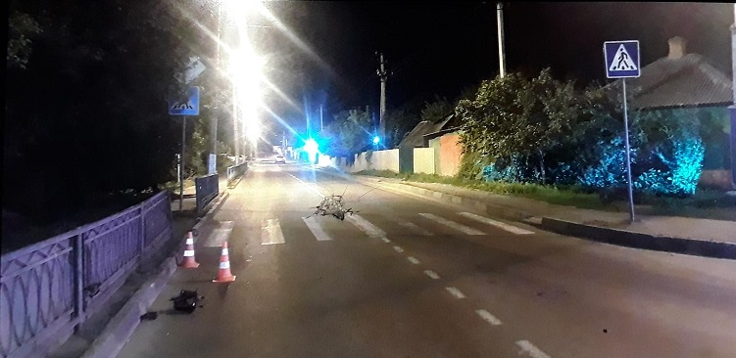

14 сентября на территории области совершено 6 дорожно-транспортных происшествий, в результате которых 8 человек получили телесные повреждения.

**Виды ДТП:**

- столкновение – 3;

- наезд на пешехода – 3.

**Старооскольский городской округ**

По предварительным данным, около 07 часов 50 минут на ул. Верхняя в г. Старый Оскол 33-летняя женщина, управляя автомобилем «Хендай Солярис», при выезде со второстепенной дороги не предоставила преимущество автомобилю «Шкода Октавия» под управлением 43-летнего водителя и совершила с ним столкновение. В результате дорожно-транспортного происшествия водитель автомобиля «Хендай» получила телесные повреждения.

По предварительным данным, около 08 часов 15 минут на ул. Эрденко в г. Старый Оскол 44-летний водитель, управляя автомобилем «Мазда», совершил наезд на 19-летнего парня, переходившего проезжую часть дороги по нерегулируемому пешеходному переходу. В результате дорожно-транспортного происшествия пешеход получил телесные повреждения.

По предварительным данным, около 17 часов 10 мину на  проспекте Алексея Угарова в г. Старый Оскол, м-н Дубрава-1, 37-летний водитель, управляя транспортным средством «КамАЗ 5511», двигаясь на перекрестке неравнозначных дорог, при повороте направо не уступил дорогу четырехосному трамвайному вагону под управлением 50-летней женщины и совершил с ним столкновение. В результате дорожно-транспортного происшествия пассажиры трамвайного вагона: 62-летняя женщина и 11-летний мальчик, получили телесные повреждения.

**г. Белгород**

По предварительным данным, в 14 часов 10 минут 37-летний водитель, управляя автомобилем «Хендай», двигаясь по ул. Октябрьская в сторону ул. Студенческая, в районе д.32 по ул. Калинина, при повороте на разрешающий сигнал светофора допустил наезд на 8-летнего мальчика, который переходил дорогу на разрешающий сигнал светофора по регулируемому пешеходному переходу. В результате ДТП несовершеннолетний получил телесные повреждения.

По предварительным данным, в 20 часов 25 минут 24-летний водитель, управляя автомобилем «Шевроле Ланос», двигаясь по пр. Богдана Хмельницкого со стороны пр. Белгородский в направлении ул. Мичурина в районе д. 80 по пр. Богдана Хмельницкого, не выдержал безопасную дистанцию и совершил столкновение с впереди двигавшимся автомобилем «Митсубиси Ланцер» под управлением 23-летнего водителя с последующим столкновением автомобиля  «Митсубиси» с впереди двигавшимся автомобилем «Мерседес Бенц Е 200» под управлением 47-летнего водителя. В результате ДТП 22-летняя пассажирка автомобиля «Шевроле Ланос» получила телесные повреждения.

По предварительным данным, в 21 час 50 минут 35-летний водитель, управляя автомобилем «Фольксваген Поло», двигаясь по пр. Кашарский со стороны ул. Ботанической в сторону ул. Везельской, в районе д. 37 по ул. Везельской, совершил наезд на 15-летнего парня, который переходил проезжую часть по нерегулируемому пешеходному переходу, и скрылся с места происшествия, но впоследствии был установлен. В результате ДТП несовершеннолетний получил телесные повреждения.

<https://гибдд.рф/r/31/news/item/25972600>

**belregion.ru**

# В Белгородской области открылась новая пожарно-спасательная часть

Она расположена в посёлке Пролетарском Ракитянского района

15 Сентября 2021 13:17

Здание построено по программе «Обеспечение безопасности жизнедеятельности населения и территорий Белгородской области». Новое пожарное депо оборудовано по современным требованиям. Теперь у спасателей есть всё для комфортного несения службы. С открытием части местных жителей и сотрудников МЧС поздравил руководитель региона Вячеслав Гладков:

"Один из важных вопросов, который стоит перед государственной властью любого уровня – это обеспечение безопасности. Рад, что те обязательства, которые мы брали на себя в этом году, выполнили – новое здание, новые машины. Если вдруг что-то случится, мы можем быть уверены, что спасатели находятся на боевом посту и готовы к любым вызовам. У них есть для этого все необходимые инструменты и техника».

Ранее подразделение размещалось в здании пожарного депо 1978 года постройки. Помимо посёлка Пролетарского, дежурные группы выезжают в сёла Солдатское и Трефиловка, а при необходимости – и в другие населённые пункты.

<https://belregion.ru/press/news/index.php?ID=60867>

**yaruga.belregion.ru**

# Оперативный ежедневный прогноз возникновения и развития чрезвычайных ситуаций на территории краснояружского района на 16 сентября 2021 года.

Оперативный ежедневный прогноз возникновения и развития чрезвычайных ситуаций на территории Краснояружского района на 16 сентября 2021 года.



             По информации официального сайта Гидрометцентра, Белгородского ЦГМС  (филиал ФГБУ «Центрально-Черноземное управление по гидрометеорологии и мониторингу окружающей среды») и  прогнозу  ГУ МЧС России по Белгородской области  на территории Краснояружского района **16 сентября**ожидается переменная облачность. Без осадков. Ночью и утром местами туман. Ветер северо-западный ночью 3-8 м/с, днем 8-13 м/с. Температура воздуха ночью 2-7˚ тепла, днем 15-20˚ тепла.

**Опасные метеорологические явления:**не прогнозируются

**Неблагоприятные метеорологические явления:** не прогнозируются

Радиационная, химическая и бактериологическая обстановка на территории области в норме. Радиационный фон в пределах 0,09 - 0,10мкЗв/час. Общий уровень загрязнения воздуха – умеренный. Экологическая обстановка благоприятная – фоновые показатели атмосферного воздуха не превышают предельно допустимых концентраций.

По данным Белгородского ЦГМС – филиала ФГБУ «Центральное - Черноземное УГМС» области на территории Краснояружского района установился**: 3 класс пожарной опасности.**

Вследствие не соблюдения правил пожарной безопасности на территории Краснояружского района, **повышается вероятность возникновения единичных очагов** возгорания сухой травы, из за неосторожного обращения с огнем при уборке мусора в частных домовладениях жилого сектора и дачных участков.

Прогнозируется увеличение техногенных пожаров  на территории  Краснояружского района.

В результате нарушения правил безопасности эксплуатации газового оборудования, на территории Краснояружского района существует вероятность  взрыва бытового газа в жилых домах, в производственных помещениях.

            В связи с распространением особого опасного инфекционного заболевания – коронавирус, сохраняется вероятность возникновения случаев заболевания людей на территории Краснояружского района.

           На территории  Краснояружского района прогнозируется выявление случаев заболеваний бешенством среди диких и домашних животных. Заболеваний людей бешенством не зарегистрировано. **Существует вероятность**заболевания животных опасными болезнями (африканская чума свиней, сибирская язва и т.д.)**(Источник ЧС** - человеческий фактор, миграция диких кабанов, зверей, птиц).

**Существует вероятность** возникновения происшествий и гибели людей на водных объектах (**Источник** – несоблюдения мер безопасности при нахождении на водоеме).

**Уважаемые Краснояружцы! В целях недопущения чрезвычайных ситуаций соблюдайте  правила пожарной безопасности. Эксплуатируйте только исправное газовое  и электрическое оборудование! Берегите свое здоровье и здоровье близких! Единый  бесплатный номер  службы спасения 112 и 101!**

Оперативный прогноз возникновения ЧС представлен отделом безопасности и правопорядка администрации Краснояружского района и МКУ «ЕДДС системы-112 Краснояружского района Белгородской области»

отдел безопасности и правопорядка администрации Краснояружского района и МКУ «ЕДДС системы-112 Краснояружского района Белгородской области»

<https://yaruga.belregion.ru/press-centr/3598985454565/>

**rakitnoeadm.ru**

# В ракитянском районе открылась новая пожарно-спасательная часть

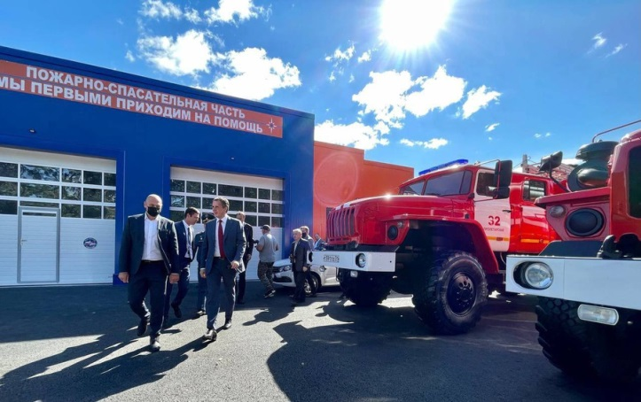

Она расположилась в посёлке Пролетарском.

Здание построено по программе «Обеспечение безопасности жизнедеятельности населения и территорий Белгородской области». Новое пожарное депо оборудовано по современным требованиям. Теперь у спасателей есть всё для комфортного несения службы.

В торжественном открытии приняли участие врио губернатора Белгородской области Вячеслав Гладков, начальник регионального управления МЧС России Сергей Потапов и глава администрации Ракитянского района Анатолий Климов.

С открытием части местных жителей и сотрудников МЧС поздравил руководитель региона Вячеслав Гладков:

"Один из важных вопросов, который стоит перед государственной властью любого уровня – это обеспечение безопасности. Рад, что те обязательства, которые мы брали на себя в этом году, выполнили – новое здание, новые машины. Если вдруг что-то случится, мы можем быть уверены, что спасатели находятся на боевом посту и готовы к любым вызовам. У них есть для этого все необходимые инструменты и техника».

Ранее подразделение размещалось в здании пожарного депо 1978 года постройки. Помимо посёлка Пролетарского, дежурные группы выезжают в сёла Солдатское и Трефиловка, а при необходимости – и в другие населённые пункты.

<https://www.rakitnoeadm.ru/press-centr/v-rakityanskom-rajone-otkrylas-novaya-pozharno-spa/>

**zhizn31.ru**

# Новая пожарно-спасательная часть открылась в Ракитянском районе

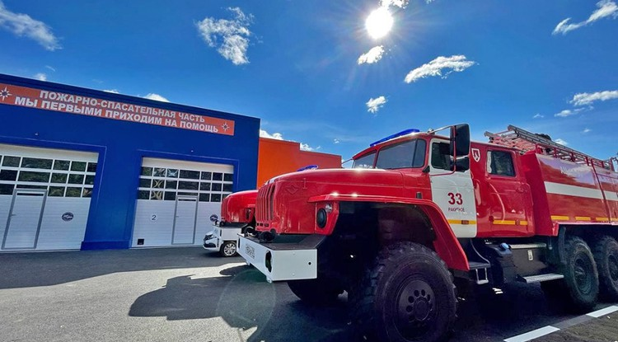Фото: belregion.ru

На строительство депо было выделено 12 млн рублей.

Новое здание пожарно-спасательной части №32 появилось в посёлке Пролетарский. На строительство депо было выделено **12 млн рублей**.

Торжественное открытие посетили врио губернатора Белгородской области **Вячеслав Гладков**, руководитель главного управления МЧС региона **Сергей Потапов**. Они поздравили с этим событием местных жителей. Сергей Потапов вручил Благодарности начальника ГУ МЧС России по Белгородской области главе администрации Ракитянского района **Анатолию Климову**и сотрудникам пожарно-спасательной части №32.

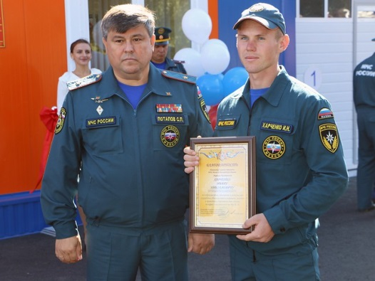

Фото: belregion.ru

*«Один из важных вопросов, который стоит перед государственной властью любого уровня – это обеспечение безопасности. Рад, что те обязательства, которые мы брали на себя в этом году, выполнили – новое здание, новые машины. Если вдруг что‑то случится, мы можем быть уверены, что спасатели находятся на боевом посту и готовы к любым вызовам. У них есть для этого все необходимые инструменты и техника», – сказал Вячеслав Гладков.*

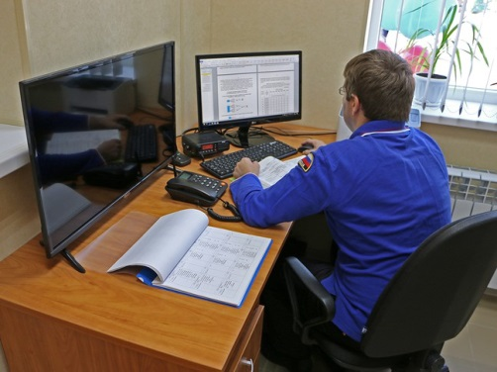

Фото: Елена Ноздрина

Ранее пожарная часть в Пролетарском располагалась в здании 1978 года постройки, которое находилось на территории бывшего Готнянского мясокомбината. Депо уже не соответствовало современным техническим требованиям.

В новом модульном здании разместились учебный класс, комнаты для отдыха и приёма пищи, просторный гараж для пожарных автомобилей, места для хранения и обслуживания СИЗ, защитной одежды и специализированного оборудования, то есть всё, что нужно для нормального функционирования пожарно-спасательной части и успешного выполнения задач. Нести службу здесь будут **12 спасателей**во главе с начальником **Александром Вашурой**.

<https://zhizn31.ru/obshestvo/socialnaya-sfera/5572.html>

# Ракитянская пожарно-спасательная часть получила новую специальную технику

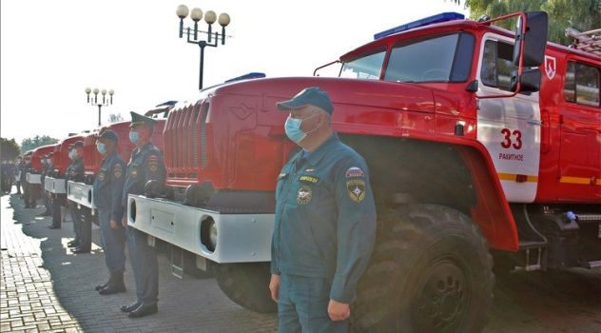Фото: 31.mchs.gov.ru

Автопарк МЧС Белгородской области пополнился 10 машинами.

Новая специальная техника поступила в распоряжение пожарно-спасательной части №33 в Ракитянском районе. Автопарк МЧС Белгородской области пополнился **10 машинами**.

Автомобили приобретены по программе «Обеспечение безопасности жизнедеятельности населения и территорий Белгородской области. Всего к концу года главному управлению МЧС региона передадут **порядка 30 единиц** новой техники. На эти цели затратят **более 80 млн рублей**.

*«Такая программа реализуется впервые, и для нас это действительно праздник. Очень важно, что спецтехника поступила в районы. Очаги возгорания там гораздо масштабнее, чем в городе: леса, поля», – сказал****руководитель ГУ МЧС России по Белгородской области Сергей Потапов****.*

Ключи от новых пожарных автоцистерн огнеборцы получили вчера. Техника была приобретена за счёт средств областного бюджета на сумму **более 38 млн рублей**. Автомобили получили пожарно-спасательные части Белгорода, Алексеевского, Валуйского, Грайворонского, Старооскольского городских округов, Волоконовского и Ракитянского районов.

<https://zhizn31.ru/news/5567.html>

**asmobel.ru**

# В ракитянском районе открылась новая пожарно-спасательная часть

Она расположилась в посёлке Пролетарском

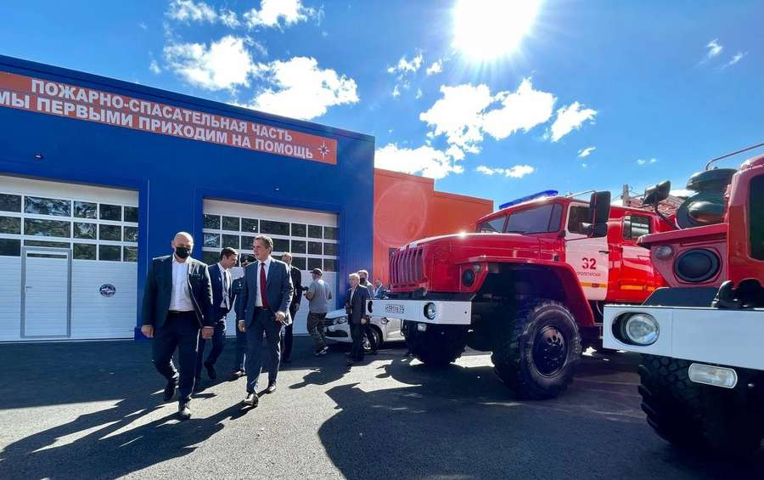

[*Скачать фото высокого качества для печати*](https://asmobel.ru/media/uploads/%D0%B3%D0%BB%D0%B0%D0%B2%D0%BD%D0%B0%D1%8F_XZ7KrEM.jpg)

Здание построено по программе «Обеспечение безопасности жизнедеятельности населения и территорий Белгородской области». Новое пожарное депо оборудовано по современным требованиям. Теперь у спасателей есть всё для комфортного несения службы.

В торжественном открытии приняли участие врио губернатора Белгородской области Вячеслав Гладков, начальник регионального управления МЧС России Сергей Потапов и глава администрации Ракитянского района Анатолий Климов.

С открытием части местных жителей и сотрудников МЧС поздравил руководитель региона Вячеслав Гладков:

"Один из важных вопросов, который стоит перед государственной властью любого уровня – это обеспечение безопасности. Рад, что те обязательства, которые мы брали на себя в этом году, выполнили – новое здание, новые машины. Если вдруг что-то случится, мы можем быть уверены, что спасатели находятся на боевом посту и готовы к любым вызовам. У них есть для этого все необходимые инструменты и техника».

Ранее подразделение размещалось в здании пожарного депо 1978 года постройки. Помимо посёлка Пролетарского, дежурные группы выезжают в сёла Солдатское и Трефиловка, а при необходимости – и в другие населённые пункты.

<https://asmobel.ru/novosti/v-rakityanskom-rajone-otkrylas-novaya-pozharno-spa/>

**go31.ru**

# Пожарные спасли женщину из огня в Белгороде

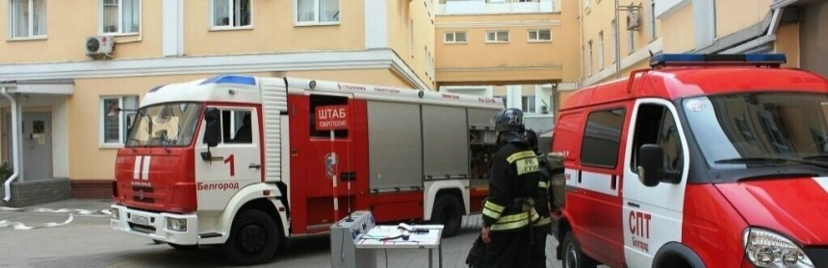

Сегодня в Белгороде произошло возгорание в жилом доме на улице Губкина, 42в. Пожар разгорелся в квартире второго этажа. Подробностей пока нет, но очевидцы смогли заснять, как спасатели выносят женщину и погружают её в машину скорой помощи.

<https://www.go31.ru/news/3206318/pozarnye-spasli-zensinu-iz-ogna-v-belgorode>

# Валуйки в Белгородской области остались без воды

Сегодня на территории региона произошла серьёзная техническая авария, из-за которой часть крупного города Валуйки осталась без водоснабжения. О произошедшем сообщили в администрации городского округа.

Пока известно следующее – на канализационно-насосной станции № 1 произошла некая авария, из-за которой пришлось отключить подачу воды. Это оставило часть города без жизненно важного ресурса. О характере аварии пока не сообщается, но известно, что работы по устранению последствий уже ведутся – воду должны дать после 23:00.

Также в связи с отсутствием воды у большого количества жителей Валуек были организованы пункты раздачи воды. Техническую, которую пить нельзя, можно получить по следующим адресам:

● Калинина, 37а;

● Калинина, 37д;

● Первого мая, 9 (напротив ЦРБ);

● перекрёсток улиц Гвардейская и Горького;

● Степана Разина, 5 (напротив Центра занятости);

● Горького, 3;

● Горького, 95 (военный городок);

● Демьяна Бедного, 11 (бывший КБО);

● Островского, 1а;

● Чапаева, 34/3.

Ну а питьевую воду выдают только в двух пунктах:

● Калинина, 37а;

● Первого мая, 9 (напротив ЦРБ).

<https://www.go31.ru/news/3206252/valujki-v-belgorodskoj-oblasti-ostalis-bez-vody>

**belgorod.monavista.ru**

# В Ракитянском районе Белгородской области открыто новое здание пожарно-спасательной части

[БЕЛГОРОД](https://belgorod.monavista.ru/)

Сегодня состоялось торжественное открытие нового здания пожарно-спасательной части №32 в посёлке городского типа Пролетарский Ракитянского района.

В церемонии открытия приняли участие ВрИО губернатора Белгородской области Вячеслав Владимирович Гладков, начальник Главного управления МЧС

<https://belgorod.monavista.ru/news/4476338/>

# Информация о ДТП на территории Белгородской области

[БЕЛГОРОД](https://belgorod.monavista.ru/)

14 сентября на территории области совершено 6 дорожно-транспортных происшествий, в результате которых 8 человек получили телесные повреждения.

Виды ДТП:

- столкновение – 3;

- наезд на пешехода – 3.

Старооскольский городской округ

<https://belgorod.monavista.ru/news/4476180/>

**fonar.tv**

# В Валуйках продолжают устранять прорыв трубопровода

*Местные жители обратили внимание, что стоки свозят в котлован, недавно вырытый рядом с рекой Валуй.*

В среду, 15 сентября, в Валуйках около 17,5 тысячи жителей остались без водоснабжения из-за прорыва трубопровода. Для них организовали подвоз воды. По словам валуйчан, последствия аварии местные власти устраняют очень специфически: фекалии вывозят и сливают в котлован в 50 метрах от речки Валуй.

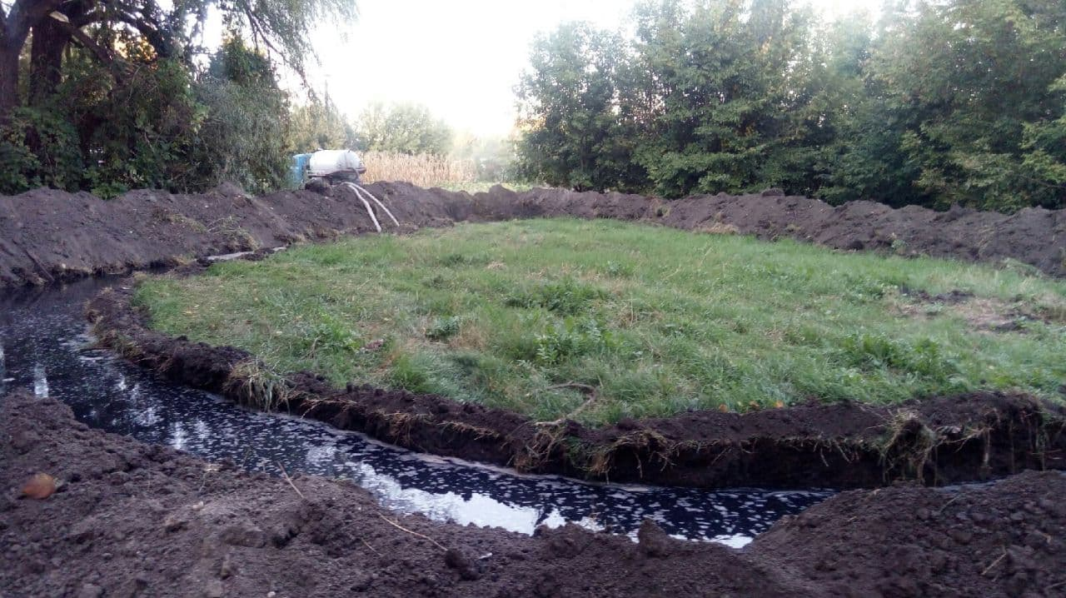*Фото котлована предоставлено местными жителями*

*— В связи с аварийной ситуацией на канализационной насосной станции в городе Валуйки, осуществляется откачка сточных вод в ближайшие коллектора, а так же организована яма для временного приема стоков на прилегающей к КНС территории. Сброс сточных вод в реку не осуществляется. По завершении аварийных работ территория будет приведена в соответствующее санитарным нормам состояние, — объясняет сложившуюся ситуацию у себя на странице «ВКонтакте»****Алексей Дыбов.***

<https://fonar.tv/news/2021/09/15/v-valuykah-prodolzhayut-ustranyat-proryv-truboprovoda>

# ​Около 17,5 тысяч жителей Валуек остались без воды из-за прорыва трубопровода

*Для жителей организовали подвоз воды, начальник департамента ЖКХ Белгородской области опубликовал список адресов, где можно получить воду.*

Около 17,5 тысячи жителей Валуек остались без холодной воды из-за прорыва трубопровода, — сообщает пресс-служба ГУ МЧС по Белгородской области. По информации ведомства, на канализационной насосной станции, где прорвало трубопровод, работают 30 человек и 20 единиц техники. Организован подвоз воды для жителей города.

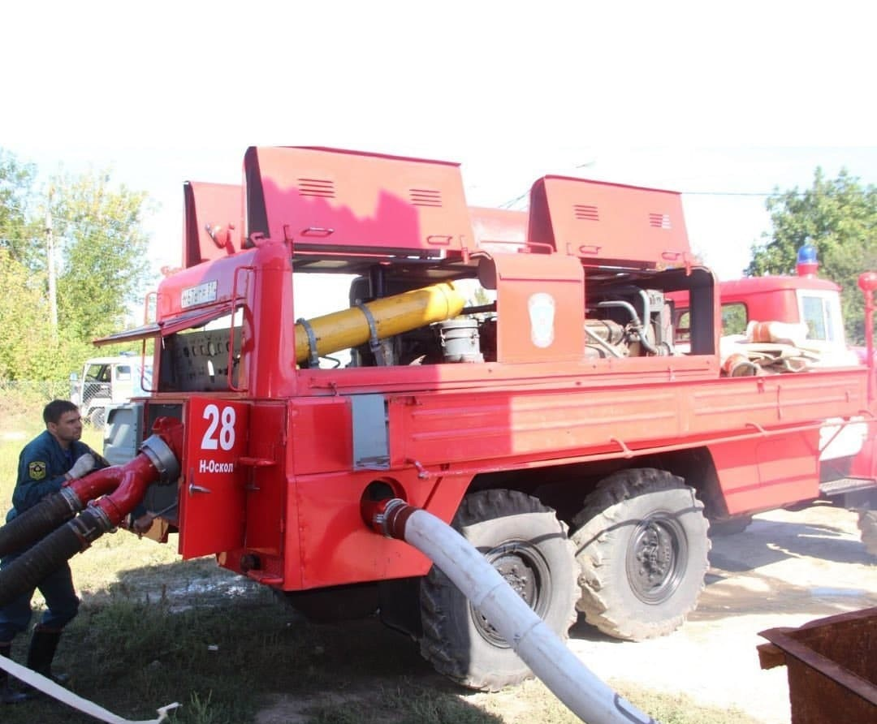*Фото со страницы Константина Полежаева*

*— В настоящее время проводятся аварийно-восстановительные работы под контролем департамента. Держу ситуацию под личным контролем, — заявил замгубернатора Белгородской области, курирующий вопросы ЖКХ, Константин Полежаев.*

Также Полежаев опубликовал **список адресов, по которым организован подвоз питьевой воды**: улица Калинина, 37А и улица 1 Мая, 9 (напротив ЦРБ).

**Техническую воду можно получить по адресам**: улица Калинина, 37А и 37Д; улица 1 Мая, 9 (напротив ЦРБ); перекресток улиц Гвардейская и Горького; улица Степана Разина, 5 (напротив Центра занятости); улица Горького, 3 и 95 (военный городок); улица Бедного, 11 (бывший КБО); улица Островского, 1 А и улица Чапаева, 34/3.

<https://fonar.tv/news/2021/09/15/okolo-17-5-tysyach-zhiteley-valuek-ostalis-bez-vody-iz-za-proryva-truboprovoda>

**mk-belgorod.ru**

# В Белгородской области похолодает 16 сентября

По прогнозам синоптиков 16 сентября в Белгородской области похолодает. Ночью столбик термометра покажет 2-7 градусов, днем от 15 до 20. Местами возможен туман. Ветер ночью 3-8 м/с, днем от 8 до 13 м/с.

При выходе из дома рекомендуется надевать легкую верхнюю одежду. Участникам дорожного движения нужно быть особенно внимательными. При тумане водителям следует избегать резких маневров и не допускать превышения скорости.

<https://www.mk-belgorod.ru/social/2021/09/15/v-belgorodskoy-oblasti-pokholodaet-16-sentyabrya.html?utm_source=yxnews&utm_medium=desktop>

# Город Валуйки Белгородской области пробудет без воды до позднего вечера 15 сентября

Рано утром 15 сентября жителей города Валуйки ждала неприятная новость – в городе произошла авария на главной насосной станции, в результате воду в домах и квартирах отключили. Местные власти сообщили, что в среду к 23.00 подачу воды должны восстановить.

В пресс-службе ГУП "Белоблводоканал" сообщили, что в работе центральной насосной станции произошли неполадки. В итоге воду отключили. С утра на станции ведут восстановительные работы.

Набрать воду жители города могут в точках раздачи, которые появились в разных частях города. Точные адреса смотрите [по ссылке](http://val-adm.ru/news/5732/). Днем администрация сообщила, что вернуть воду в дома должны 15 сентября к 23.00.

<https://www.mk-belgorod.ru/social/2021/09/15/gorod-valuyki-belgorodskoy-oblasti-probudet-bez-vody-do-pozdnego-vechera-15-sentyabrya.html?utm_source=yxnews&utm_medium=desktop>

**interfax-russia.ru**

# Город Валуйки в Белгородской области остался без воды из-за аварии на насосной станции

Белгород. 15 сентября. ИНТЕРФАКС-ЦЕНТР - Авария на главной насосной станции города Валуйки Белгородской области стала причиной отключения водоснабжения, сообщили "Интерфаксу" в пресс-службе ГУП "Белоблводоканал".

"В связи с технологическим нарушением в работе центральной насосной станции водоснабжение и водоотведение в Валуйках в среду временно приостановлено. Проводятся аварийно-восстановительные работы. Сроки окончания будут уточняться позднее", - сказал собеседник агентства.

На официальном сайте администрации Валуйского городского округа жителей информируют об организации точек раздачи технической воды и работе мобильных бригад по раздаче питьевой воды.

В городе проживает более 40 тыс. человек.

<https://www.interfax-russia.ru/center/news/gorod-valuyki-v-belgorodskoy-oblasti-ostalsya-bez-vody-iz-za-avarii-na-nasosnoy-stancii?utm_source=yxnews&utm_medium=desktop>

**oskol.city**

# Mazda сбила 19-летнего парня в Старом Осколе

Водитель Mazda сбил 19-летнего парня на улице Эрденко в Старом Осколе в 8:15 вторника, 14 сентября. Подробности аварии рассказали в пресс-службе управления МВД по Белгородской области.

По предварительным данным, за рулём Mazda был 44-летний автомобилист. Молодой человек переходил проезжую часть по нерегулируемому пешеходному переходу. Парень выжил, но получил травмы.

Полиция проводит проверку по факту ДТП.   
Источник: <https://oskol.city/news/incidents/78748/>

<https://oskol.city/news/incidents/78748/>

# Полиция показала фото ДТП с трамваем и КамАЗом в Старом Осколе

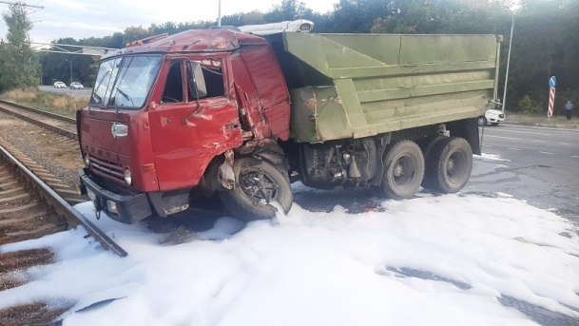

Фото:МВД по Белгородской области

Появились фото последствий ДТП, при котором на проспекте Алексея Угарова в Старом Осколе столкнулись трамвай и КамАЗ-5511. Снимки опубликовала пресс-служба управления МВД по Белгородской области на следующий день после аварии – в среду, 15 сентября.

По предварительным данным, в микрорайоне Дубрава 37-летний водитель КамАЗа на перекрёстке неравнозначных дорог при повороте направо не уступил дорогу трамвайному вагону под управлением 50-летней женщины.

В результате столкновения [пострадали два пассажира трамвая](http://oskol.city/news/incidents/78730/) – 62-летняя женщина и 11-летний мальчик.

<https://oskol.city/news/incidents/78744/>

# В старооскольской многоэтажке сгорела квартира

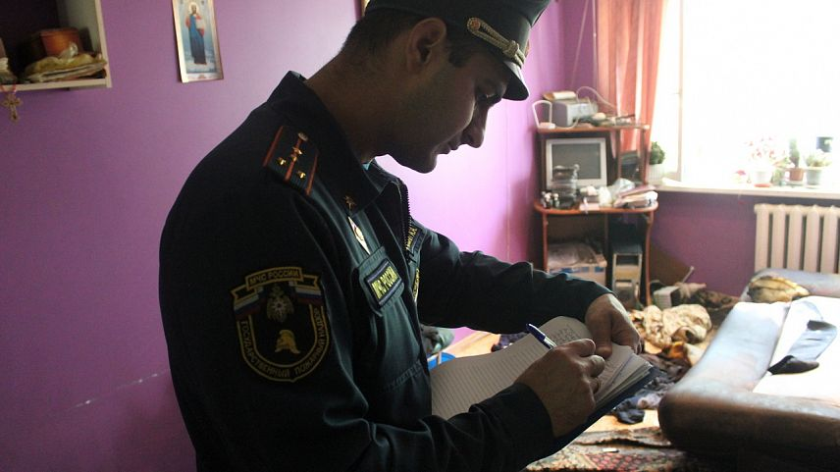

Фото:МЧС по Белгородской области

Пожар в однокомнатной квартире в девятиэтажке микрорайона Олимпийский в Старом Осколе произошёл утром понедельника, 13 сентября. Обошлось без пострадавши – однако спасателям по лестничным маршам пришлось эвакуировать семь человек, сообщила пресс-служба управления МЧС по Белгородской области.

Звонок о ЧП поступил на пульт спасателей в 11:31, к 11:52 огонь был потушен. За это время в однокомнатной квартире на седьмом этаже огонь повредил мебель и вещи на площади 6 квадратных метров, а также закоптил стены и потолок по всей площади кухни.

К пожару, по предварительной версии, могло привести нарушение правил технической эксплуатации электрооборудования.  
Источник: <https://oskol.city/news/incidents/78735/>

<https://oskol.city/news/incidents/78735/>

**regnum.ru**

# Под Белгородом открыли новую пожарно-спасательную часть

Новое пожарное депо открыли 15 сентября в посёлке Пролетарский Ракитянского района Белгородской области, сообщает пресс-служба правительства региона.

*Пожарные*

*Иван Шилов © ИА REGNUM*

Пожарно-спасательная часть построена по программе «Обеспечение безопасности жизнедеятельности населения и территорий Белгородской области». Спасатели Пролетарского ранее располагались в здании 1978 года постройки, теперь они обеспечены современным оборудованием и просторными помещениями.

«Один из важных вопросов, который стоит перед государственной властью любого уровня — это обеспечение безопасности. Рад, что те обязательства, которые мы брали на себя в этом году, выполнили — новое здание, новые машины. Если вдруг что-то случится, мы можем быть уверены, что спасатели находятся на боевом посту и готовы к любым вызовам. У них есть для этого все необходимые инструменты и техника», — сказал на открытии врио губернатора **Вячеслав Гладков.**

Как сообщало **ИА REGNUM**, накануне белгородские спасатели получили новую спецтехнику.

<https://regnum.ru/news/society/3371072.html>

# Под Белгородом водитель грузовика устроил ДТП с трамваем

 КамАЗ столкнулся с трамваем на проспекте Алексея Угарова в Старом Осколе Белгородской области. Оба транспортных средства получили значительные повреждения, сообщили **ИА REGNUM** 15 сентября в пресс-службе регионального УМВД.

Подробности: <https://regnum.ru/news/accidents/3370815.html>  
Любое использование материалов допускается только при наличии гиперссылки на [ИА REGNUM](https://regnum.ru/).

<https://regnum.ru/news/3370815.html>

Белгородские Валуйки из-за аварии остались без водоснабжения

Подача воды в жилые дома прекращена на время ремонтных работ, срок которых не уточняется. По словам главы администрации Валуек **Алексея Дыбова,** в городе организовано 10 точек раздачи технической воды, ещё две бригады снабжают жителей питьевой водой.

Как сообщало **ИА REGNUM**, власти Белгородской области посчитали, что на решение водных проблем региону необходимо 11 млрд рублей.

<https://regnum.ru/news/3370927.html?utm_source=yxnews&utm_medium=desktop>

**realty.interfax.ru**

# Авария оставила без воды город в Белгородской области

15 сентября 2021, 13:05

## Белгород. 15 сентября. ИНТЕРФАКС-ЦЕНТР — Авария на главной насосной станции города Валуйки Белгородской области стала причиной отключения водоснабжения, сообщили "Интерфаксу" в пресс-службе ГУП "Белоблводоканал".

**"В связи с технологическим нарушением в работе центральной насосной станции водоснабжение и водоотведение в Валуйках в среду временно приостановлено. Проводятся аварийно-восстановительные работы. Сроки окончания будут уточняться позднее", — сказал собеседник агентства.**

На официальном сайте администрации Валуйского городского округа жителей информируют об организации точек раздачи технической воды и работе мобильных бригад по раздаче питьевой воды.

В городе проживает более 40 тыс. человек.

<https://realty.interfax.ru/ru/news/articles/130638?utm_source=yxnews&utm_medium=desktop>

**znamya31.ru**

# Температура воздуха в Белгородской области понизится

16 сентября ожидается ночью и утром туман.

Белгородские синоптики прогнозируют завтра, **16 сентября,**на территории региона переменную облачность. Без осадков. Ночью и утром местами туман. Ветер северо-западный ночью **3–8 м/с,** днём **8–13 м/с.**

*«Температура воздуха ночью****от 2 до 7 градусов****тепла, днём****15–20 градусов****тепла», — сообщили в ГУ МЧС России по Белгородской области.*

В Белгороде ночью**от 4 до 6 градусов** тепла, днём **17–19 градусов** тепла.

<https://znamya31.ru/proisshestviya/18184.html>

# 139 ДТП произошло в 2021 году в регионе на железнодорожных переездах по вине автоводителей

В целях повышения уровня безопасности движения в регионе проходит акция «Внимание, переезд!».

**139 ДТП**на железнодорожных переездах по вине водителей автотранспорта, нарушивших правила дорожного движения, произошло в Белгородской области **в 2021 году.** Пострадали **81 человек** (**в 2020 году** – **58**), **28** из которых погибли (**в 2020** году – **18**).

Наибольшее количество ДТП произошло в границах МОСК, З-СИБ и С-КАВ. В границах Юго-Восточной железной дороги произошло девять ДТП на железнодорожных переездах, одно ДТП на переезде, обслуживаемом дежурным, в результате чего пострадал один человек. Особую тревогу вызывают **30 случаев** столкновений автотранспорта с пассажирскими и пригородными поездами, основная доля которых произошла на МОСК, С-КАВ, ГОРЬК и З-СИБ. При столкновениях железнодорожного подвижного состава на железнодорожных переездах произошло три схода на МОСК, ГОРЬК и СЕВ.

В целях повышения уровня безопасности движения на железнодорожных переездах в регионе проходит акция **«Внимание, переезд!»** по предупреждению ДТП.

<https://znamya31.ru/proisshestviya/18180.html>

**prostor31.ru**

# Сотрудники МЧС спасли домашнюю кошку в Губкине

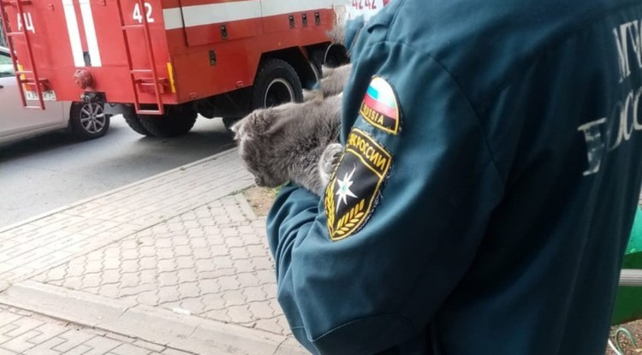Фото: 31.mchs.gov.ru

Она залезла на дерево и не смогла спуститься самостоятельно.

Губкинец обратился в Единую дежурно-диспетчерскую службу с просьбой о помощи. Как сообщили в пресс-службе управления МЧС России по Белгородской области, он рассказал, что его кошка выбежала из квартиры и залезла на дерево.

Домашнюю кошку напугали собаки и она забралась на уровень третьего этажа. Спуститься сама не смогла. И тогда хозяин решил обратиться в МЧС.

Помощь животным не входит в обязанности спасателей, но когда она не требуется людям, они откликаются на подобные просьбы жителей. Специалисты МЧС установили лестницу-штурмовку, сняли кошку и передали её хозяину.

<https://prostor31.ru/obshestvo/11696.html>

**val-zvezda31.ru**

# Авария на КНС-1 произошла на территории Валуйского городского округа

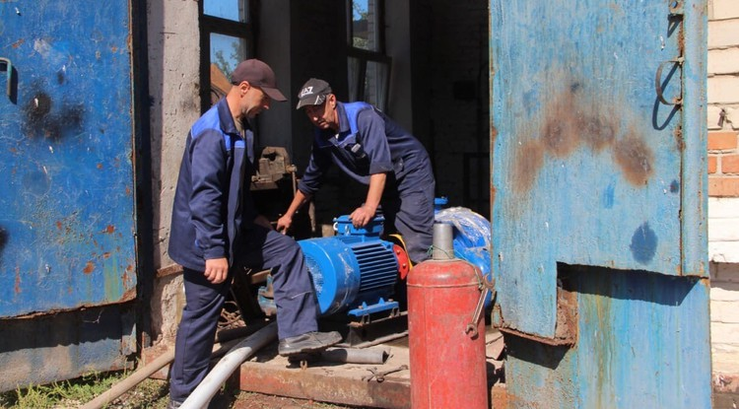Фото: val-adm.ru

Подача воды ограничена в Валуйках.

Сегодня с утра в центре Валуек нет воды из‑за аварии, случившейся на главной канализационной станции. Представители МЧС и администрации горокруга уже побывали на месте происшествия.

*«Ситуация находится под контролем соответствующих служб, ведутся ремонтно-восстановительные работы. В городе организованы точки раздачи технической воды», — рассказал на своей*[*странице*](https://vk.com/id531552709?w=wall531552709_8871%2Fall)*в соцсетях****глава администрации Валуйского городского округа Алексей Дыбов.***

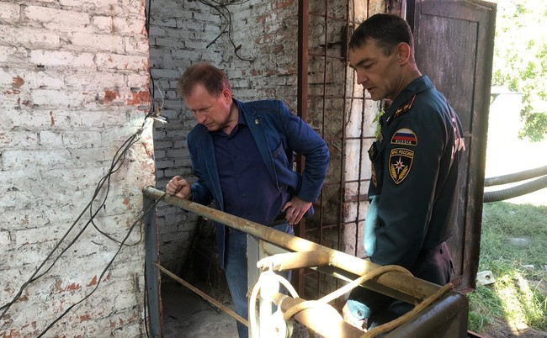Фото: val-adm.ru

Отметим, что точки раздачи воды расположены на улицах Калинина, 37А и 37Д, 1 Мая, 9 (напротив ЦРБ), на перекрёстке ул. Гвардейская и М. Горького, ул. Степана Разина, 5 (напротив Центра занятости), ул. М. Горького, 3 и 95 (военный городок), ул. Д.Бедного, 11, ул. Островского, 1 А, ул. Чапаева, 34/3.

Кроме того, работают мобильные бригады по раздаче питьевой воды на ул. Калинина, 37А, ул. 1 Мая, 9 (напротив ЦРБ). При изменении мест дислокации точек раздачи воды, власти обещают информировать население.

<https://val-zvezda31.ru/proishestviya/chp/7385.html?utm_source=yxnews&utm_medium=desktop>

**nblg.ru**

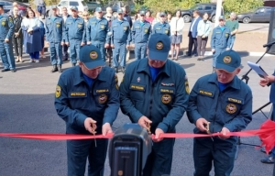

# Новое здание пожарно-спасательной части открылось в белгородском поселке Пролетарский

Ранее подразделение пожарной охраны размещалось в здании 1978 года постройки, которое не соответствовало техническим требованиям, предъявляемым к подобным объектам, В рамках реализации госпрограммы региона «Обеспечение безопасности жизнедеятельности населения и территорий Белгородской области» на строительство нового модульного здания было выделено 12 млн. рублей.

в районе проживает около 36 тысяч человек, в его составе – 62 населенных пункта, на территории которых располагаются свыше 30 школ и дошкольных образовательных учреждений, функционирует несколько сотен предприятий различной формы собственности, развиваются объекты агропромышленного комплекса и индивидуального жилищного строительства. Их безопасность и будет обеспечивать новая пожарно-спасательная часть.

После традиционного разрезания красной ленточки были показаны помещения новой части и образцы техники, находящейся на вооружении огнеборцев.  новом пожарном депо созданы все условия для успешного несения службы: просторный гараж для техники, учебный класс, комната отдыха и приема пищи, рукавный пост, раздевалка, пост ГДЗС.

<http://nblg.ru/event/novoe-zdanie-pozharno-spasatelnoy-chasti-otkryilos-v-belgorodskom-poselke-proletarskiy/>